
ਜੀਵਾਣੂਆਂ ਅਤੇ ਰੋਗਾਂ ਦੀ ਦੁਨੀਆ ਨੂੰ ਕਵਰ ਕਰਨ ਵਾਲਾ ਇੱਕ ਅੰਤਰਰਾਸ਼ਟਰੀ ਵਿਦਿਅਕ ਸਰੋਤ।
ਪਾਠ ਯੋਜਨਾਵਾਂ, ਵਰਕਸ਼ੀਟਾਂ ਅਤੇ ਗਤੀਵਿਧੀਆਂ।

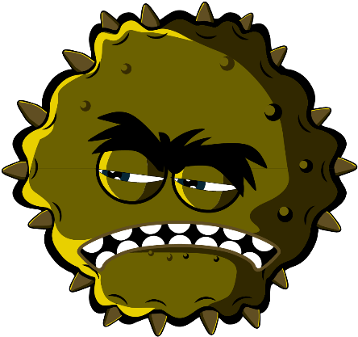

ਸ਼ੁਰੂਆਤੀ ਸਾਲ (3-5 ਸਾਲ)

e-Bug ਵਿੱਚ ਤੁਹਾਡਾ ਸੁਆਗਤ ਹੈ

e-Bug ਇਸ ਲਈ ਤਿਆਰ ਕੀਤਾ ਗਿਆ ਹੈ ਤਾਂ ਜੋ ਜੀਵਾਣੂਆਂ ਅਤੇ ਐਂਟੀਬਾਇਓਟਿਕਸ ਦੀ ਦੁਨੀਆ ਨੂੰ ਸਕੂਲੀ ਵਾਤਾਵਰਣ ਵਿੱਚ ਬੱਚਿਆਂ ਲਈ ਸਜੀਵ ਬਣਾਇਆ ਜਾ ਸਕੇ। ਇਹ ਇੱਕ ਪਾਠਕ੍ਰਮ ਪੂਰਕ ਲੜੀ (ਸ਼ੁਰੂਆਤੀ ਸਾਲ (Early Years), ਮੁੱਖ ਚਰਣ (Key Sateg, KS) 1, 2, 3 ਅਤੇ 4) ਹੈ ਜੋ ਕਿ ਜੂਨੀਅਰ ਅਤੇ ਸੀਨੀਅਰ ਸਕੂਲਾਂ ਲਈ ਸਿੱਖਿਆ ਵਿਭਾਗ ਦੇ ਵਿਦਿਅਕ ਮਿਆਰਾਂ ਦੀ ਪਾਲਣਾ ਕਰਦੀ ਹੈ।
ਇਹ ਸਰੋਤ ਯੂਕੇ ਹੈਲਥ ਸਿਕਿਉਰਿਟੀ ਏਜੰਸੀ (ਪਹਿਲਾਂ ਪਬਲਿਕ ਹੈਲਥ ਇੰਗਲੈਂਡ) ਦੁਆਰਾ ਵਿਗਿਆਨ ਵਿੱਚ ਦਿਲਚਸਪੀ ਪੈਦਾ ਕਰਨ ਅਤੇ ਜੀਵਾਣੂਆਂ, ਲਾਗ ਦੀ ਰੋਕਥਾਮ ਅਤੇ ਨਿਯੰਤਰਣ, ਅਤੇ ਐਂਟੀਬਾਇਓਟਿਕ ਦਵਾਈਆਂ ਦੀ ਸਮਝਦਾਰ ਵਰਤੋਂ ਬਾਰੇ ਨੌਜਵਾਨਾਂ ਦੇ ਗਿਆਨ ਅਤੇ ਸਮਝ ਨੂੰ ਬਿਹਤਰ ਬਣਾਉਣ, ਅਤੇ ਇਸ ਤਰ੍ਹਾਂ ਉਹਨਾਂ ਨੂੰ ਆਪਣੀ ਖੁਦ ਦੀ ਸਿਹਤ ਦੀ ਦੇਖਭਾਲ ਕਰਨ ਲਈ ਕਿਰਿਆਸ਼ੀਲ ਬਣਨ ਦੇ ਸਮਰੱਥ ਬਣਾਉਣ ਲਈ 17 ਯੂਰਪੀਅਨ ਯੂਨੀਅਨ ਭਾਈਵਾਲ ਦੇਸ਼ਾਂ ਦੇ ਸਹਿਯੋਗ ਨਾਲ ਬਣਾਇਆ ਗਿਆ ਹੈ। ਪਾਠ ਯੋਜਨਾਵਾਂ ਨੂੰ ਕ੍ਰਮ ਵਿੱਚ ਜਾਂ 50-ਮਿੰਟ ਦੇ ਕਲਾਸਰੂਮ ਸਲਾਟਾਂ ਵਿੱਚ ਫਿੱਟ ਹੋਣ ਲਈ ਤਿਆਰ ਕੀਤੀਆਂ ਗਈਆਂ ਵੱਖ-ਵੱਖ ਗਤੀਵਿਧੀਆਂ ਵਜੋਂ ਵਰਤਿਆ ਜਾ ਸਕਦਾ ਹੈ। ਇਹਨਾਂ ਸਾਧਨਾਂ ਨੂੰ ਅਧਿਆਪਕਾਂ ਦੁਆਰਾ ਸੁਤੰਤਰ ਤੌਰ 'ਤੇ ਵਰਤਿਆ ਜਾ ਸਕਦਾ ਹੈ ਅਤੇ ਕਲਾਸਰੂਮ ਦੀ ਵਰਤੋਂ ਲਈ ਕਾਪੀ ਕੀਤਾ ਜਾ ਸਕਦਾ ਹੈ ਪਰ ਵੇਚਿਆ ਨਹੀਂ ਜਾ ਸਕਦਾ ਹੈ।
e-Bug ਪ੍ਰੋਜੈਕਟ ਵਿੱਚ 27 ਤੋਂ ਵੱਧ ਅੰਤਰਰਾਸ਼ਟਰੀ ਦੇਸ਼ ਸ਼ਾਮਲ ਹਨ, ਅਤੇ ਇੰਗਲੈਂਡ, ਫਰਾਂਸ ਅਤੇ ਚੈੱਕ ਰਿਪਬਲਿਕ ਵਿੱਚ 3000 ਤੋਂ ਵੱਧ ਬੱਚਿਆਂ ਨਾਲ ਸਰੋਤਾਂ ਦਾ ਮੁਲਾਂਕਣ ਕੀਤਾ ਗਿਆ ਹੈ। e-Bug ਪੈਕ ਇੱਕ ਵੈੱਬਸਾਈਟ ਦੁਆਰਾ ਸਮਰਥਿਤ ਹੈ ਜਿਸ ਤੋਂ ਸਾਰੇ ਪੈਕ ਸਰੋਤ, ਵੀਡੀਓ, ਚਿੱਤਰ ਅਤੇ ਵਾਧੂ ਗਤੀਵਿਧੀਆਂ ਨੂੰ ਡਾਊਨਲੋਡ ਕੀਤਾ ਜਾ ਸਕਦਾ ਹੈ (www.e-bug.eu)।

ਅਸੀਂ ਉਸ ਹਰ ਵਿਅਕਤੀ ਦਾ ਧੰਨਵਾਦ ਕਰਨਾ ਚਾਹੁੰਦੇ ਹਾਂ ਜੋ ਇਸ ਸਰੋਤ ਦੇ ਵਿਕਾਸ ਵਿੱਚ ਸ਼ਾਮਲ ਸੀ ਜੋ ਕਿ ਬਾਲਗਾਂ ਦੀ ਅਗਲੀ ਪੀੜ੍ਹੀ ਨੂੰ ਐਂਟੀਬਾਇਓਟਿਕਸ ਦੀ ਵਧੇਰੇ ਸਮਝਦਾਰੀ ਨਾਲ ਵਰਤੋਂ ਕਰਨ ਵਿੱਚ ਮਦਦ ਕਰੇਗਾ। ਅਸੀਂ ਖਾਸ ਤੌਰ 'ਤੇ ਯੂਕੇ, ਅਤੇ ਯੂਰਪ ਦੇ ਅਧਿਆਪਕਾਂ ਅਤੇ ਵਿਦਿਆਰਥੀਆਂ ਦਾ ਧੰਨਵਾਦ ਕਰਨਾ ਚਾਹਾਂਗੇ ਜਿਨ੍ਹਾਂ ਨੇ ਫੋਕਸ ਗਰੁੱਪਾਂ ਅਤੇ ਮੁਲਾਂਕਣ ਪ੍ਰਕਿਰਿਆ ਵਿੱਚ ਹਿੱਸਾ ਲਿਆ ਅਤੇ ਇਹ ਯਕੀਨੀ ਬਣਾਉਣ ਵਿੱਚ ਮਦਦ ਕੀਤੀ ਕਿ ਇਹ ਸਮੱਗਰੀ ਨਾ ਸਿਰਫ ਮਜ਼ੇਦਾਰ ਅਤੇ ਰੋਮਾਂਚਕ ਹੋਵੇ, ਸਗੋਂ ਪ੍ਰਭਾਵਸ਼ਾਲੀ ਵੀ ਹੋਵੇ। ਅਸੀਂ ਉਮੀਦ ਕਰਦੇ ਹਾਂ ਕਿ ਤੁਸੀਂ e-Bug ਦੀ ਵਰਤੋਂ ਦਾ ਆਨੰਦ ਮਾਣੋਗੇ ਅਤੇ ਮਹਿਸੂਸ ਕਰੋਗੇ ਕਿ ਇਹ ਤੁਹਾਡੇ ਕਲਾਸਰੂਮ ਵਿੱਚ ਇੱਕ ਅਨਮੋਲ ਵਾਧਾ ਹੈ। ਜੇਕਰ ਤੁਸੀਂ ਸਾਡੇ ਨਵੀਨਤਮ ਸਰੋਤਾਂ, ਜਾਂ ਸਾਡੇ ਦੁਆਰਾ ਕੀਤੀ ਗਈ ਖੋਜ ਅਤੇ ਵਿਕਾਸ ਬਾਰੇ ਤਾਜ਼ਾ ਜਾਣਕਾਰੀ ਰੱਖਣਾ ਚਾਹੁੰਦੇ ਹੋ ਤਾਂ ਕਿਰਪਾ ਕਰਕੇ ਸਾਡੇ ਤਿਮਾਹੀ ਨਿਊਜ਼ਲੈਟਰ ਲਈ ਇੱਥੇ ਰਜਿਸਟਰ ਕਰੋ:
www.e-bug.eu/uk-newsletter

ਅਧਿਆਪਕ ਹੋਣ ਦੇ ਨਾਤੇ, ਤੁਹਾਡੀ ਫੀਡਬੈਕ ਸਾਡੇ ਲਈ ਅਨਮੋਲ ਹੈ। ਤੁਹਾਡੀਆਂ ਟਿੱਪਣੀਆਂ e-Bug ਸਰੋਤ ਨੂੰ ਵਧਾਉਣ ਅਤੇ ਵਿਕਸਿਤ ਕਰਨ ਵਿੱਚ ਮਦਦ ਕਰਨਗੀਆਂ। ਕਿਰਪਾ ਕਰਕੇ ਕੋਈ ਵੀ ਟਿੱਪਣੀਆਂ, ਸਵਾਲ ਅਤੇ ਸੁਝਾਅ ਇਸ ਪਤੇ 'ਤੇ ਭੇਜੋ: Primary Care and Interventions Unit UK Health Security Agency Twyver House, Bruton Way Gloucestershire GL1 1DQ

ਜਾਂ ਵਿਕਲਪਿਕ ਤੌਰ 'ਤੇ e-Bug ਵੈੱਬਸਾਈਟ 'ਤੇ ਜਾਓ ਅਤੇ www.e-bug.eu/uk-contact-us 'ਤੇ ਸਾਡੇ ਨਾਲ ਸੰਪਰਕ ਕਰੋ
e-Bug ਟੀਮ

ਪੈਕ ਦੇ ਹਰੇਕ ਭਾਗ ਵਿੱਚ ਵਿਸਤ੍ਰਿਤ ਪਾਠ ਯੋਜਨਾਵਾਂ, ਵਿਦਿਆਰਥੀ ਵਰਕਸ਼ੀਟਾਂ ਅਤੇ ਹੈਂਡਆਊਟ ਸ਼ਾਮਲ ਹਨ ਜਿਨ੍ਹਾਂ ਵਿੱਚੋਂ ਕੁਝ ਵ੍ਹਾਈਟਬੋਰਡ ਵਰਤੋਂ ਲਈ MS PowerPoint ਫਾਰਮੈਟ ਵਿੱਚ ਉਪਲਬਧ ਹਨ:
- ਸਰਗਰਮ ਸਿੱਖਿਆ ਨੂੰ ਉਤਸ਼ਾਹਿਤ ਕਰਨ ਲਈ ਰਚਨਾਤਮਕ ਪੁੱਛ-ਗਿਛ ਆਧਾਰਿਤ ਗਤੀਵਿਧੀਆਂ
- ਸਿੱਖਣ ਦੇ ਨਤੀਜਿਆਂ ਨੂੰ ਉਜਾਗਰ ਕੀਤਾ ਗਿਆ ਜੋ ਜੀਵਾਣੂਆਂ ਦੇ ਮਹੱਤਵ, ਉਹਨਾਂ ਦੇ ਫੈਲਾਅ, ਇਲਾਜ ਅਤੇ ਰੋਕਥਾਮ ਬਾਰੇ ਵਿਦਿਆਰਥੀਆਂ ਦੀ ਸਮਝ ਨੂੰ ਮਜ਼ਬੂਤ ਕਰਦੇ ਹਨ
- ਗਤੀਵਿਧੀਆਂ ਜੋ ਵਿਦਿਆਰਥੀਆਂ ਨੂੰ ਆਪਣੀ ਸਿਹਤ ਲਈ ਵਧੇਰੇ ਜ਼ਿੰਮੇਵਾਰੀ ਲੈਣ ਲਈ ਉਤਸ਼ਾਹਿਤ ਕਰਦੀਆਂ ਹਨ
- ਗਤੀਵਿਧੀਆਂ ਜੋ ਐਂਟੀਬਾਇਓਟਿਕ ਦਵਾਈਆਂ ਦੀ ਜ਼ਿੰਮੇਵਾਰ ਵਰਤੋਂ ਦੇ ਮਹੱਤਵ ਨੂੰ ਉਜਾਗਰ ਕਰਦੀਆਂ ਹਨ


ਸ਼ੁਰੂਆਤੀ ਸਾਲ

ਅਧਿਆਪਕ ਲਈ ਰਿਫ੍ਰੈਸ਼ਰ ਜਾਣਕਾਰੀ
ਤੁਹਾਡੇ ਪਾਠਾਂ ਦੀ ਯੋਜਨਾ ਬਣਾਉਣ ਅਤੇ ਵਿਦਿਆਰਥੀਆਂ ਨੂੰ ਵਿਸ਼ੇ ਨਾਲ ਜਾਣ-ਪਛਾਣ ਕਰਾਉਣ ਵਿੱਚ ਤੁਹਾਡੀ ਮਦਦ ਕਰਨ ਲਈ ਹਰੇਕ ਪੈਕ ਵਿਸ਼ਿਆਂ ਲਈ ਵਿਕਲਪਿਕ ਪਿਛੋਕੜ ਜਾਣਕਾਰੀ ਸ਼ਾਮਲ ਕੀਤੀ ਗਈ ਹੈ।

ਹੱਥਾਂ ਦੀ ਸਵੱਛਤਾ
ਸਕੂਲ ਸੰਭਾਵੀ ਤੌਰ 'ਤੇ ਨੁਕਸਾਨਦੇਹ ਜੀਵਾਣੂਆਂ ਲਈ ਇੱਕ ਪਨਾਹਗਾਹ ਹੁੰਦੇ ਹਨ ਜੋ ਛੂਹਣ ਦੁਆਰਾ ਇੱਕ ਤੋਂ ਦੂਜੇ ਬੱਚੇ ਤੱਕ ਤੇਜ਼ੀ ਨਾਲ ਫੈਲ ਸਕਦੇ ਹਨ। ਸਾਡੀ ਚਮੜੀ ਕੁਦਰਤੀ ਤੌਰ 'ਤੇ ਤੇਲ ਛੱਡਦੀ ਹੈ ਜੋ ਸਾਡੀ ਚਮੜੀ ਨੂੰ ਨਮ ਰੱਖਣ ਵਿੱਚ ਮਦਦ ਕਰਦਾ ਹੈ ਅਤੇ ਇਸ ਨੂੰ ਬਹੁਤ ਜ਼ਿਆਦਾ ਖੁਸ਼ਕ ਹੋਣ ਤੋਂ ਰੋਕਦਾ ਹੈ। ਹਾਲਾਂਕਿ, ਇਹ ਤੇਲ ਜੀਵਾਣੂਆਂ ਦੇ ਪੈਦਾ ਹੋਣ ਅਤੇ ਵਧਣ ਲਈ ਇੱਕ ਬਿਲਕੁਲ ਸਹੀ ਸਥਾਨ ਹੁੰਦਾ ਹੈ ਅਤੇ ਜੀਵਾਣੂਆਂ ਦੀ ਸਾਡੀ ਚਮੜੀ 'ਤੇ 'ਚਿਪਕਣ' ਵਿੱਚ ਮਦਦ ਕਰਦਾ ਹੈ। ਭਾਵੇਂ ਸਾਡੇ ਹੱਥ ਕੁਦਰਤੀ ਤੌਰ 'ਤੇ ਉਪਯੋਗੀ ਬੈਕਟੀਰੀਆ (ਜਿਸ ਨੂੰ ਬਨਸਪਤੀ ਵੀ ਕਿਹਾ ਜਾਂਦਾ ਹੈ) ਨਾਲ ਢੱਕੇ ਹੁੰਦੇ ਹਨ, ਸਾਡੇ ਹੱਥ ਸਾਡੇ ਆਲੇ-ਦੁਆਲੇ (ਜਿਵੇਂ ਕਿ ਘਰ, ਸਕੂਲ, ਬਗੀਚਾ, ਜਾਨਵਰ, ਪਾਲਤੂ ਜਾਨਵਰ, ਭੋਜਨ), ਸਤਹ ਅਤੇ ਇੱਥੋਂ ਤੱਕ ਕਿ ਹਵਾ ਤੋਂ ਵੀ ਆਸਾਨੀ ਨਾਲ ਨੁਕਸਾਨਦੇਹ ਜੀਵਾਣੂਆਂ ਨੂੰ ਫੜ ਸਕਦੇ ਹਨ। ਇਹ ਨੁਕਸਾਨਦੇਹ ਜੀਵਾਣੂ ਛੂਹਣ ਦੁਆਰਾ ਤੇਜ਼ੀ ਨਾਲ ਅਤੇ ਆਸਾਨੀ ਨਾਲ ਇੱਕ ਤੋਂ ਦੂਜੇ ਬੱਚੇ ਤੱਕ ਫੈਲ ਸਕਦੇ ਹਨ ਅਤੇ ਜੇਕਰ ਇਹਨਾਂ ਨੂੰ ਨਿਗਲ ਲਿਆ ਜਾਵੇ ਤਾਂ ਸਾਡੇ 'ਤੇ ਮਾੜਾ ਅਸਰ ਕਰ ਸਕਦੇ ਹਨ। ਆਪਣੇ ਹੱਥ ਧੋਣਾ ਨੁਕਸਾਨਦੇਹ ਜੀਵਾਣੂਆਂ ਨੂੰ ਫੈਲਣ ਤੋਂ ਰੋਕਣ ਅਤੇ ਸਾਨੂੰ ਬਿਮਾਰ ਹੋਣ ਤੋਂ ਰੋਕਣ ਦਾ ਸਭ ਤੋਂ ਵਧੀਆ ਤਰੀਕਿਆਂ ਵਿੱਚੋਂ ਇੱਕ ਤਰੀਕਾ ਹੈ।
ਇਕੱਲੇ ਪਾਣੀ ਵਿੱਚ, ਇੱਥੋਂ ਤਕ ਕਿ ਠੰਡੇ ਪਾਣੀ ਵਿੱਚ ਵੀ, ਹੱਥ ਧੋਣ ਨਾਲ, ਦਿਖਾਈ ਦੇਣ ਵਾਲੀ ਗੰਦਗੀ ਅਤੇ ਮੈਲ ਦੂਰ ਹੋ ਜਾਵੇਗੀ। ਪਰ, ਹੱਥਾਂ ਦੀ ਸਤਹ 'ਤੇ ਤੇਲ ਨੂੰ ਖਤਮ ਕਰਨ ਲਈ, ਜਿਸ ਵਿੱਚ ਜੀਵਾਣੂ ਫਸੇ ਹੁੰਦੇ ਹਨ, ਸਾਬਣ ਦੀ ਲੋੜ ਹੁੰਦੀ ਹੈ। ਜਿੱਥੇ ਸਾਬਣ ਅਤੇ ਪਾਣੀ ਉਪਲਬਧ ਨਾ ਹੋਵੇ ਤਾਂ ਹੈਂਡ ਸੈਨੀਟਾਈਜ਼ਰ ਦੀ ਵਰਤੋਂ ਕੀਤੀ ਜਾ ਸਕਦੀ ਹੈ। ਜਦੋਂ ਵੀ ਸੰਭਵ ਹੋਵੇ, ਸਾਬਣ ਦੀਆਂ ਪੱਟੀਆਂ ਦੀ ਬਜਾਏ ਤਰਲ ਸਾਬਣ ਦੀ ਵਰਤੋਂ ਕੀਤੀ ਜਾਣੀ ਚਾਹੀਦੀ ਹੈ, ਖਾਸ ਤੌਰ 'ਤੇ ਜੇ ਬਹੁਤ ਸਾਰੇ ਲੋਕ ਵਰਤਦੇ ਹਨ। ਹੱਥਾਂ ਨੂੰ ਧੋਣਾ ਚਾਹੀਦਾ ਹੈ:
- ਭੋਜਨ ਤਿਆਰ ਤੋਂ ਪਹਿਲਾਂ, ਇਸਦੇ ਦੌਰਾਨ ਅਤੇ ਬਾਅਦ
- ਬਾਥਰੂਮ ਦੀ ਵਰਤੋਂ ਕਰਨ ਤੋਂ ਬਾਅਦ - ਜਾਨਵਰਾਂ ਜਾਂ ਜਾਨਵਰਾਂ ਦੇ ਕੂੜੇ/ਰਹਿੰਦ ਦੇ ਸੰਪਰਕ ਵਿੱਚ ਆਉਣ ਤੋਂ ਬਾਅਦ
- ਖੰਘਣ, ਛਿੱਕਣ, ਜਾਂ ਨੱਕ ਸਾਫ਼ ਕਰਨ ਤੋਂ ਬਾਅਦ
- ਜੇਕਰ ਤੁਸੀਂ ਬਿਮਾਰ ਹੋ ਜਾਂ ਬਿਮਾਰ ਲੋਕਾਂ ਦੇ ਆਸ-ਪਾਸ ਰਹੇ ਹੋ
- ਬਾਹਰ ਖੇਡਣ ਦੇ ਬਾਅਦ
ਅਲਕੋਹਲ ਵਰਗੀਆਂ ਸਮੱਗਰੀਆਂ ਵਾਲੇ ਹੈਂਡ ਸੈਨੀਟਾਈਜ਼ਰ, ਜਿਵੇਂ-ਜਿਵੇਂ ਉਹ ਸੁੱਕਦੇ ਹਨ, ਜੀਵਾਣੂਆਂ ਨੂੰ ਨਸ਼ਟ ਕਰਕੇ ਕੰਮ ਕਰਦੇ ਹਨ, ਪਰ ਹਰ ਕਿਸਮ ਦੇ ਨੁਕਸਾਨਦੇਹ ਜੀਵਾਣੂਆਂ ਨੂੰ ਨਹੀਂ ਮਾਰਦੇ ਅਤੇ ਸਾਡੀ ਚਮੜੀ ਤੋਂ ਦਿਖਾਈ ਦੇਣ ਵਾਲੀ ਗੰਦਗੀ ਜਾਂ ਹੋਰ ਪਦਾਰਥਾਂ ਨੂੰ ਨਹੀਂ ਹਟਾਉਂਦੇ ਹਨ। ਇਸ ਲਈ, ਆਮ ਤੌਰ 'ਤੇ ਟਾਇਲਟ ਦੀ ਵਰਤੋਂ ਕਰਨ ਤੋਂ ਬਾਅਦ ਹੈਂਡ ਸੈਨੀਟਾਈਜ਼ਰ ਦੀ ਵਰਤੋਂ ਨਹੀਂ ਕਰਨੀ ਚਾਹੀਦੀ।

ਸਾਹ ਸੰਬੰਧੀ ਸਵੱਛਤਾ
ਸਾਹ ਦੀਆਂ ਲਾਗਾਂ ਉਹ ਲਾਗਾਂ ਹਨ ਜੋ ਫੇਫੜਿਆਂ, ਛਾਤੀ, ਸਾਈਨਸ, ਨੱਕ ਅਤੇ ਗਲੇ ਵਿੱਚ ਹੁੰਦੀਆਂ ਹਨ, ਉਦਾਹਰਨ ਲਈ, ਖੰਘ ਅਤੇ ਜ਼ੁਕਾਮ, ਫਲੂ ਅਤੇ ਨਿਮੋਨੀਆ। ਇਹ ਲਾਗਾਂ ਹਵਾ ਰਾਹੀਂ, ਵਿਅਕਤੀ-ਤੋਂ-ਵਿਅਕਤੀ ਦੇ ਸੰਪਰਕ (ਹੱਥਾਂ ਨੂੰ ਛੂਹਣ, ਜੱਫੀ ਪਾਉਣਾ, ਚੁੰਮਣ) ਜਾਂ ਦੂਸ਼ਿਤ ਸਤਹਾਂ ਨੂੰ ਛੂਹਣ ਦੁਆਰਾ ਇੱਕ ਵਿਅਕਤੀ ਤੋਂ ਦੂਜੇ ਵਿਅਕਤੀ ਤੱਕ ਫੈਲ ਸਕਦੀਆਂ ਹਨ। ਜੀਵਾਣੂ ਗੈਰ-ਸੰਕਰਮਿਤ ਵਿਅਕਤੀ ਦੇ ਨੱਕ ਜਾਂ ਅੱਖਾਂ ਵਿੱਚ ਆਉਣ ਨਾਲ ਫੈਲ ਸਕਦੇ ਹਨ ਕਿਉਂਕਿ ਉਹ ਦੂਸ਼ਿਤ ਹੱਥਾਂ ਨਾਲ ਆਪਣੇ ਚਿਹਰੇ ਨੂੰ ਛੂਹੰਦੇ ਹਨ। ਲਾਗ ਫੈਲਣ ਦਾ ਸਭ ਤੋਂ ਆਮ ਤਰੀਕਾ ਖੰਘ ਅਤੇ ਛਿੱਕਾਂ ਰਾਹੀਂ ਹੈ। ਛਿੱਕ ਇੱਕ ਅਜਿਹਾ ਤਰੀਕਾ ਹੈ ਜਿਸ ਵਿੱਚ ਸਾਡਾ ਸਰੀਰ ਕਿਸੇ ਵੀ ਨੁਕਸਾਨਦੇਹ ਜੀਵਾਣੂਆਂ ਅਤੇ ਧੂੜ ਦੇ ਕਣਾਂ ਤੋਂ ਛੁਟਕਾਰਾ ਪਾਉਣ ਦੀ ਕੋਸ਼ਿਸ਼ ਕਰਦਾ ਹੈ ਜੋ ਅਸੀਂ ਸਾਹ ਨਾਲ ਅੰਦਰ ਲੈਂਦੇ ਹਾਂ। ਨੁਕਸਾਨਦੇਹ ਜੀਵਾਣੂ ਅਤੇ ਧੂੜ ਨੱਕ ਦੇ ਵਾਲਾਂ 'ਤੇ ਫਸ ਜਾਂਦੇ ਹਨ ਅਤੇ ਸਾਡੇ ਨੱਕ ਵਿੱਚ ਗੁਦਗੁਦੀ ਕਰਦੇ ਹਨ ਜਾਂ ਸਾਡੇ ਗਲੇ ਦੇ ਪਿਛਲੇ ਹਿੱਸੇ ਵਿੱਚ ਜਾਂ ਸਾਡੇ ਫੇਫੜਿਆਂ ਵਿੱਚ ਜਲਣ ਪੈਦਾ ਕਰ ਸਕਦੇ ਹਨ। ਨੱਕ ਦਿਮਾਗ ਨੂੰ ਇੱਕ ਸੁਨੇਹਾ ਭੇਜਦਾ ਹੈ ਜੋ ਫਿਰ ਤੁਹਾਡੇ ਨੱਕ, ਮੂੰਹ, ਫੇਫੜਿਆਂ ਅਤੇ ਛਾਤੀ ਨੂੰ ਜਲਣ ਨੂੰ ਦੂਰ ਕਰਨ ਲਈ ਕਹਿੰਦੇ ਹੋਏ ਇੱਕ ਸੁਨੇਹਾ ਭੇਜਦਾ ਹੈ। ਜ਼ੁਕਾਮ ਅਤੇ ਫਲੂ ਦੇ ਮਾਮਲੇ ਵਿੱਚ, ਲੱਖਾਂ ਵਾਇਰਸ ਦੇ ਕਣ ਬਾਹਰ ਨਿਕਲਦੇ ਹਨ ਅਤੇ ਉਸ ਸਤਹ ਨੂੰ ਦੂਸ਼ਿਤ ਕਰ ਦਿੰਦੇ ਹਨ ਜਿਸ 'ਤੇ ਉਹ ਡਿੱਗਦੇ ਹਨ; ਇਹ ਸਾਡਾ ਭੋਜਨ ਜਾਂ ਹੱਥ ਹੋ ਸਕਦੇ ਹਨ।
ਬਚਪਨ ਦੀਆਂ ਸੈਟਿੰਗਾਂ (ਸਥਾਨ) ਵਿੱਚ ਜ਼ੁਕਾਮ ਅਤੇ ਫਲੂ ਸਭ ਤੋਂ ਆਮ ਬਿਮਾਰੀਆਂ ਹਨ ਅਤੇ ਸ਼ਾਇਦ ਸਭ ਤੋਂ ਵੱਧ ਛੂਤ ਵਾਲੀਆਂ ਬਿਮਾਰੀਆਂ ਹਨ। COVID-19 ਉਸ ਬਿਮਾਰੀ ਦਾ ਨਾਮ ਹੈ ਜੋ SARSCoV-2 ਵਾਇਰਸ ਕਾਰਨ ਹੁੰਦੀ ਹੈ ਅਤੇ ਇਹ ਬਹੁਤ ਛੂਤਕਾਰੀ ਹੋ ਸਕਦੀ ਹੈ। ਕਿਉਂਕਿ ਜ਼ੁਕਾਮ, ਫਲੂ ਅਤੇ COVID-19 ਵਾਇਰਸਾਂ ਕਾਰਨ ਹੁੰਦੇ ਹਨ, ਇਹਨਾਂ ਨੂੰ ਐਂਟੀਬਾਇਓਟਿਕਸ ਦਵਾਈਆਂ ਨਾਲ ਠੀਕ ਨਹੀਂ ਕੀਤਾ ਜਾ ਸਕਦਾ। ਜਦੋਂ ਸਾਨੂੰ ਜ਼ੁਕਾਮ ਜਾਂ ਫਲੂ ਹੋ ਜਾਂਦਾ ਹੈ ਤਾਂ ਆਮ ਤੌਰ 'ਤੇ ਆਰਾਮ ਕਰਨ ਅਤੇ ਬਹੁਤ ਸਾਰਾ ਤਰਲ ਪਦਾਰਥ ਪੀਣ ਦੀ ਸਿਫਾਰਸ਼ ਕੀਤੀ ਜਾਂਦੀ ਹੈ, ਹਾਲਾਂਕਿ, ਜੇਕਰ ਲੱਛਣ ਬਣੇ ਰਹਿੰਦੇ ਹਨ ਤਾਂ ਸਥਾਨਕ ਡਾਕਟਰ ਜਾਂ ਫਾਰਮਾਸਿਸਟ ਨੂੰ ਮਿਲਣ ਦੀ ਲੋੜ ਹੁੰਦੀ ਹੈ। ਜ਼ੁਕਾਮ ਅਤੇ ਫਲੂ ਦੇ ਲੱਛਣਾਂ ਵਿੱਚ ਸਿਰ ਦਰਦ, ਗਲੇ ਵਿੱਚ ਖ਼ਰਾਸ਼ ਅਤੇ ਬੁਖ਼ਾਰ ਸ਼ਾਮਲ ਹੁੰਦੇ ਹਨ। ਜ਼ੁਕਾਮ ਕਾਰਨ ਨੱਕ ਵੀ ਵਗ ਸਕਦਾ ਹੈ। ਜ਼ੁਕਾਮ ਅਤੇ ਫਲੂ ਨਾਲ ਜੁੜੇ ਬਹੁਤ ਸਾਰੇ ਗਲੇ ਦੇ ਖ਼ਰਾਸ਼ ਦੇ ਮਾਮਲੇ ਗਲੇ ਵਿਚਲੇ ਵਾਇਰਸਾਂ ਦੇ ਕਾਰਨ ਹੁੰਦੇ ਹਨ ਜਿਸ ਨਾਲ ਗਲਾ ਸੁੱਜ ਜਾਂਦਾ ਹੈ ਅਤੇ ਖ਼ਰਾਸ਼ ਮਹਿਸੂਸ ਹੁੰਦੀ ਹੈ। ਮੂੰਹ ਰਾਹੀਂ ਸਾਹ ਲੈਣ ਨਾਲ ਗਲਾ ਖੁਸ਼ਕ ਮਹਿਸੂਸ ਹੁੰਦਾ ਹੈ ਅਤੇ ਲਗਾਤਾਰ ਖੰਘ ਗਲੇ ਦੀ ਖ਼ਰਾਸ਼ ਨੂੰ ਵਧਾ ਸਕਦੀ ਹੈ ਅਤੇ ਦਰਦ ਦੀ ਭਾਵਨਾ ਪੈਦਾ ਕਰ ਸਕਦੀ ਹੈ।
ਛੋਟੀ ਉਮਰ ਤੋਂ ਹੀ ਸਾਹ ਸੰਬੰਧੀ ਚੰਗੀ ਸਵੱਛਤਾ ਸਿਖਾਉਣਾ, ਜਿਵੇਂ ਕਿ ਆਪਣੀ ਖੰਘ ਅਤੇ ਛਿੱਕਾਂ ਨੂੰ ਢੱਕਣਾ ਜਾਂ ਨਿਯਮਿਤ ਤੌਰ 'ਤੇ 20 ਸਕਿੰਟਾਂ ਲਈ ਆਪਣੇ ਹੱਥ ਧੋਣੇ, ਇਹਨਾਂ ਲਾਗਾਂ ਨੂੰ ਫੈਲਣ ਤੋਂ ਰੋਕਣ ਵਿੱਚ ਮਦਦ ਕਰ ਸਕਦਾ ਹੈ। ਇਹ ਖਾਸ ਤੌਰ 'ਤੇ ਹਰ ਸਾਲ ਸਰਦੀਆਂ ਦੇ ਜ਼ੁਕਾਮ/ਫਲੂ ਸੀਜ਼ਨ ਦੇ ਨੇੜੇ ਪਹੁੰਚਣ ਵੇਲੇ ਮਹੱਤਵਪੂਰਨ ਹੁੰਦਾ ਹੈ। ਜਦੋਂ ਅਸੀਂ ਛਿੱਕਦੇ ਹਾਂ ਤਾਂ ਸਾਡੇ ਹੱਥ ਚਿਹਰੇ ਵੱਲ ਰੱਖਣਾ ਇੱਕ ਕੁਦਰਤੀ ਪ੍ਰਤਿਕਿਰਿਆ ਹੈ, ਪਰ ਲਾਗ ਦੇ ਫੈਲਣ ਨੂੰ ਘਟਾਉਣ ਲਈ ਇਸ ਕਿਰਿਆ ਨੂੰ ਸਾਹ ਸੰਬੰਧੀ ਸਵੱਛਤਾ ਦੀਆਂ ਨਵੀਆਂ ਆਦਤਾਂ ਨਾਲ ਬਦਲਣਾ ਮਹੱਤਵਪੂਰਨ ਹੈ:
ਆਪਣੀਆਂ ਛਿੱਕਾਂ ਨੂੰ ਢੱਕੋ, ਟਿਸ਼ੂਆਂ ਦਾ ਨਿਪਟਾਰਾ ਕਰੋ, ਅਤੇ ਨਿਯਮਿਤ ਤੌਰ 'ਤੇ ਆਪਣੇ ਹੱਥ ਧੋਵੋ।
ਇਸਨੂੰ ਫੜੋ: ਆਪਣੇ ਮੂੰਹ ਅਤੇ ਨੱਕ ਨੂੰ ਟਿਸ਼ੂ ਨਾਲ ਢੱਕੋ। ਜੇ ਤੁਹਾਡੇ ਕੋਲ ਟਿਸ਼ੂ ਨਹੀਂ ਹੈ, ਤਾਂ ਆਪਣੀ ਕਮੀਜ਼ ਦੀ ਬਾਂਹ ਦੇ ਉਪਰਲੇ ਹਿੱਸੇ ਜਾਂ ਕੂਹਣੀ ਨਾਲ ਢੱਕੋ (ਆਪਣੇ ਹੱਥਾਂ ਨਾਲ ਨਹੀਂ)।
- ਇਸ ਨੂੰ ਬਿਨ ਵਿੱਚ ਪਾਓ: ਸਤਹ, ਜਾਂ ਹੋਰ ਲੋਕਾਂ ਵਿੱਚ ਲਾਗ ਫੈਲਣ ਤੋਂ ਬਚਣ ਲਈ ਵਰਤੇ ਗਏ ਟਿਸ਼ੂ ਨੂੰ ਉਸੇ ਵੇਲੇ ਸੁੱਟ ਦਿਓ।
- ਇਸ ਨੂੰ ਮਾਰੋ: ਟਿਸ਼ੂ ਨੂੰ ਕੂੜੇ ਵਿੱਚ ਸੁੱਟਣ ਤੋਂ ਤੁਰੰਤ ਬਾਅਦ ਆਪਣੇ ਹੱਥਾਂ ਨੂੰ ਸਾਬਣ ਅਤੇ ਪਾਣੀ ਨਾਲ ਚੰਗੀ ਤਰ੍ਹਾਂ ਧੋਵੋ, ਜਾਂ ਜੇਕਰ ਸਾਬਣ ਅਤੇ ਪਾਣੀ ਉਪਲਬਧ ਨਾ ਹੋਵੇ ਤਾਂ ਹੈਂਡ ਸੈਨੀਟਾਈਜ਼ਰ ਨਾਲ ਸਾਫ ਕਰੋ।
ਅਸੀਂ ਟੀਕੇ ਲਗਵਾ ਕੇ ਇਹਨਾਂ ਲਾਗਾਂ (ਜਿਵੇਂ ਫਲੂ ਅਤੇ COVID-19) ਨੂੰ ਫੈਲਣ ਤੋਂ ਰੋਕਣ ਵਿੱਚ ਮਦਦ ਕਰ ਸਕਦੇ ਹਾਂ। ਇਸ ਬਾਰੇ ਸਰਕਾਰੀ ਲਿੰਕਾਂ ਦੀ ਜਾਂਚ ਕਰੋ ਕਿ ਹਰ ਸਾਲ ਇੱਕ ਵੱਖਰੀ ਫਲੂ ਵੈਕਸੀਨ ਦੀ ਲੋੜ ਕਿਉਂ ਪੈਂਦੀ ਹੈ।
ਸਾਹ ਸੰਬੰਧੀ ਸਵੱਛਤਾ ਬਾਰੇ ਸਿੱਖਣਾ ਵਿਦਿਆਰਥੀਆਂ ਨਾਲ ਟੀਕਿਆਂ ਬਾਰੇ ਗੱਲ ਕਰਨ ਦਾ ਮੌਕਾ ਪ੍ਰਦਾਨ ਕਰਦਾ ਹੈ, ਇੱਕ ਟੀਕਾਕਰਣ ਜਿਸ ਬਾਰੇ ਉਹਨਾਂ ਨੂੰ ਪਤਾ ਹੋ ਸਕਦਾ ਹੈ, ਉਹ ਸਾਲਾਨਾ ਫਲੂ ਦੀ ਵੈਕਸੀਨ ਹੈ।

ਮੂੰਹ ਦੀ ਸਵੱਛਤਾ
ਆਮ ਤੌਰ 'ਤੇ ਸਾਡੇ ਪਹਿਲੇ ਦੰਦ ਲਗਭਗ 6 ਮਹੀਨਿਆਂ ਦੀ ਉਮਰ ਵਿੱਚ ਸਾਡੇ ਮਸੂੜਿਆਂ ਵਿੱਚੋਂ ਨਿਕਲ ਆਉਂਦੇ ਹਨ, ਅਤੇ ਸਾਡੇ 2½ ਸਾਲ ਦਾ ਹੋਣ ਤੱਕ ਸਾਡੇ 20 ਕੱਚੇ (ਮੁਢਲੇ) ਦੰਦਾਂ ਦਾ ਪੂਰਾ ਸੈੱਟ ਆ ਜਾਵੇਗਾ। ਲਗਭਗ 6 ਸਾਲ ਦੀ ਉਮਰ ਵਿੱਚ ਸਾਡੇ ਪਹਿਲੀਆਂ ਸਥਾਈ ਦਾੜ੍ਹਾਂ ਨਿਕਲਦੀਆਂ ਹਨ, ਅਤੇ ਅਗਲੇ ਮੁਢਲੇ ਦੰਦ ਹਿੱਲਣੇ ਸ਼ੁਰੂ ਹੋ ਜਾਂਦੇ ਹਨ ਅਤੇ ਡਿੱਗ ਜਾਂਦੇ ਹਨ (ਐਕਸਫੋਲੀਏਟ) ਅਤੇ ਉਹਨਾਂ ਦੀ ਜਗ੍ਹਾ ਸਥਾਈ (ਬਾਲਗ) ਦੰਦ ਆ ਜਾਂਦੇ ਹਨ। ਔਸਤਨ 12 ਸਾਲ ਦੀ ਉਮਰ ਤੱਕ ਸਾਡੇ ਸਾਰੇ ਕੱਚੇ ਦੰਦ ਡਿੱਗ ਜਾਂਦੇ ਹਨ ਅਤੇ 32 ਬਾਲਗ ਦੰਦ ਆ ਜਾਂਦੇ ਹਨ, ਜਿਨ੍ਹਾਂ ਦੀ ਜੇ ਅਸੀਂ ਦੇਖਭਾਲ ਕਰੀਏ, ਸਾਡੀ ਬਾਕੀ ਦੀ ਜ਼ਿੰਦਗੀ ਲਈ ਰਹਿ ਸਕਦੇ ਹਨ।
ਬੈਕਟੀਰੀਆ ਦੰਦਾਂ 'ਤੇ ਪੈਦਾ ਹੋ ਸਕਦੇ ਹਨ, ਇਕੱਠੇ ਹੋ ਕੇ ਡੈਂਟਲ ਪਲਾਕ ਨਾਮਕ ਚਿਪਚਿਪੇ ਪਦਾਰਥ ਦਾ ਰੂਪ ਲੈ ਲੈਂਦੇ ਹਨ। ਤੁਸੀਂ ਇਸਨੂੰ ਆਪਣੇ ਮੂੰਹ ਵਿੱਚ ਆਪਣੇ ਦੰਦਾਂ ਦੇ ਦੁਆਲੇ ਇੱਕ ਕਰੀਮੀ ਲਾਈਨ ਦੇ ਰੂਪ ਵਿੱਚ ਦੇਖੋਗੇ ਜਾਂ ਕਈ ਵਾਰ ਇਸਨੂੰ ਆਪਣੀ ਜੀਭ ਨਾਲ ਇੱਕ ਫਰ ਵਰਗੀ ਪਰਤ ਦੇ ਰੂਪ ਵਿੱਚ ਮਹਿਸੂਸ ਕਰੋਗੇ। ਜੇਕਰ ਪਲਾਕ ਨੂੰ ਨਿਯਮਿਤ ਤੌਰ 'ਤੇ ਸਾਫ਼ ਨਹੀਂ ਕੀਤਾ ਜਾਂਦਾ ਹੈ ਜਾਂ ਖੁਰਾਕ ਵਿੱਚ ਚੀਨੀ ਦੀ ਵਾਰਵਾਰਤਾ ਜ਼ਿਆਦਾ ਹੁੰਦੀ ਹੈ, ਤਾਂ ਪਲਾਕ ਦੇ ਅੰਦਰ ਬੈਕਟੀਰੀਆ ਦੰਦਾਂ ਦੇ ਸੜਨ ਦਾ ਕਾਰਨ ਬਣ ਸਕਦੇ ਹਨ।
ਜਦੋਂ ਅਸੀਂ ਮਿੱਠੇ ਭੋਜਨਾਂ ਅਤੇ ਪੀਣ ਵਾਲੇ ਪਦਾਰਥਾਂ ਦਾ ਸੇਵਨ ਕਰਦੇ ਹਾਂ, ਤਾਂ ਪਲਾਕ ਵਿਚਲੇ ਬੈਕਟੀਰੀਆ ਚੀਨੀ ਨੂੰ ਐਸਿਡ ਬਣਾਉਣ ਲਈ ਵਰਤ ਸਕਦੇ ਹਨ। ਸਮੇਂ ਦੇ ਨਾਲ ਇਹ ਸਾਡੇ ਦੰਦਾਂ ਦੀ ਬਾਹਰੀ ਸਤਹ (ਇਨੈਮਲ) ਨੂੰ ਖੋਰ ਸਕਦਾ ਹੈ। ਜਿਵੇਂ ਹੀ ਜਿਆਦਾ ਇਨੈਮਲ ਖੁਰ ਜਾਂਦਾ ਹੈ, ਇੱਕ ਮੋਰੀ (ਕੈਵਿਟੀ) ਦਿਖਾਈ ਦਿੰਦੀ ਹੈ। ਜਿਵੇਂ-ਜਿਵੇਂ ਸੜਨ ਦੀ ਪ੍ਰਕਿਰਿਆ ਜਾਰੀ ਰਹਿੰਦੀ ਹੈ, ਬੈਕਟੀਰੀਆ ਨਸਾਂ ਤੱਕ ਪਹੁੰਚ ਸਕਦੇ ਹਨ ਅਤੇ ਦੰਦਾਂ ਦੇ ਦਰਦ ਦਾ ਕਾਰਨ ਬਣ ਸਕਦੇ ਹਨ।
ਜੇਕਰ ਦੰਦਾਂ ਦਾ ਇਲਾਜ ਨਹੀਂ ਕੀਤਾ ਜਾਂਦਾ ਹੈ, ਤਾਂ ਦੰਦਾਂ ਦੀ ਸੜਨ ਫੈਲ ਸਕਦੀ ਹੈ ਅਤੇ ਬੈਕਟੀਰੀਆ ਨਸਾਂ ਵਿੱਚ ਦਾਖਲ ਹੋ ਸਕਦਾ ਹੈ, ਜਿਸ ਨਾਲ ਹੱਡੀਆਂ ਅਤੇ ਦੰਦਾਂ ਦੇ ਆਲੇ ਦੁਆਲੇ ਦੀਆਂ ਬਣਤਰਾਂ ਵਿੱਚ ਸੋਜ ਆ ਸਕਦੀ ਹੈ ਜਿਸ ਦੇ ਨਤੀਜੇ ਵਜੋਂ ਇੱਕ ਫੋੜਾ (ਮਸੂੜੇ ਉੱਤੇ ਗੰਢ) ਪੈਦਾ ਹੋ ਸਕਦਾ ਹੈ ਜੋ ਪਸ ਨਾਲ ਭਰਿਆ ਹੁੰਦਾ ਹੈ। ਇਸ ਨਾਲ ਤੁਸੀਂ ਬਹੁਤ ਮਾੜਾ ਮਹਿਸੂਸ ਕਰ ਸਕਦੇ ਹੋ ਅਤੇ ਆਮ ਤੌਰ 'ਤੇ ਦੰਦ ਨੂੰ ਹਟਾਉਣ (ਕੱਢਣ) ਦੀ ਲੋੜ ਪਵੇਗੀ।
ਦੰਦਾਂ ਦੀ ਸਿਹਤ ਬਹੁਤ ਮਹੱਤਵਪੂਰਨ ਹੈ; ਇੰਗਲੈਂਡ ਵਿੱਚ 23% ਤੋਂ ਵੱਧ ਬੱਚਿਆਂ ਦੇ ਦੰਦ ਸੜਦੇ ਹਨ ਅਤੇ ਇਹ 5 ਤੋਂ 9 ਸਾਲ ਦੀ ਉਮਰ ਦੇ ਬੱਚਿਆਂ ਦੇ ਹਸਪਤਾਲ ਵਿੱਚ ਦਾਖਲ ਹੋਣ ਦਾ ਮੁੱਖ ਕਾਰਨ ਹੁੰਦਾ ਹੈ। ਚੰਗੀ ਖ਼ਬਰ ਇਹ ਹੈ ਕਿ ਸਾਡੇ ਦੁਆਰਾ ਮਿਲਾਈ ਗਈ ਚੀਨੀ ਵਾਲੇ ਖਾਣ ਅਤੇ ਪੀਣ ਵਾਲੇ ਪਦਾਰਥਾਂ ਨੂੰ ਖਾਣ ਦੀ ਸੰਖਿਆ ਨੂੰ ਸੀਮਿਤ ਕਰਕੇ, ਫਲੋਰਾਈਡ ਟੂਥਪੇਸਟ ਨਾਲ ਦਿਨ ਵਿੱਚ ਦੋ ਵਾਰ ਬੁਰਸ਼ ਕਰਕੇ ਅਤੇ ਦੰਦਾਂ ਅਤੇ ਮਸੂੜਿਆਂ ਦੀ ਸਿਹਤ ਦੀ ਜਾਂਚ ਕਰਨ ਲਈ ਦੰਦਾਂ ਦੇ ਡਾਕਟਰ ਨੂੰ ਨਿਯਮਿਤ ਤੌਰ 'ਤੇ ਮਿਲ ਕੇ, ਦੰਦਾਂ ਦੀ ਸੜਨ ਨੂੰ ਰੋਕਿਆ ਜਾ ਸਕਦਾ ਹੈ।
ਟੂਥਪੇਸਟ ਵਿੱਚ ਫਲੋਰਾਈਡ ਸਾਡੇ ਦੰਦਾਂ ਨੂੰ ਮਜ਼ਬੂਤ ਕਰਨ ਅਤੇ ਸੜਨ ਦੀ ਪ੍ਰਕਿਰਿਆ ਨੂੰ ਹੌਲੀ ਕਰਨ ਵਿੱਚ ਮਦਦ ਕਰ ਸਕਦਾ ਹੈ। ਫਲੋਰਾਈਡ ਟੂਥਪੇਸਟ ਨਾਲ ਦੰਦਾਂ ਨੂੰ ਬੁਰਸ਼ ਕਰਨ ਦਾ ਸਭ ਤੋਂ ਮਹੱਤਵਪੂਰਨ ਸਮਾਂ ਰਾਤ ਨੂੰ ਸੌਣ ਤੋਂ ਪਹਿਲਾਂ ਹੁੰਦਾ ਹੈ। ਇਸ ਨੂੰ ਯਾਦ ਰੱਖਣਾ ਆਸਾਨ ਬਣਾਉਣ ਲਈ, ਸਭ ਤੋਂ ਵਧੀਆ ਇਹ ਹੈ ਕਿ ਰੋਜ਼ਾਨਾ ਦੋ ਵਾਰ, ਸਵੇਰ ਅਤੇ ਰਾਤ ਦੇ ਸਵੱਛਤਾ ਰੁਟੀਨ ਵਿੱਚ ਦੰਦਾਂ ਨੂੰ ਬੁਰਸ਼ ਕਰਨਾ ਸ਼ਾਮਲ ਕੀਤਾ ਜਾਵੇ।

ਸਿਹਤਮੰਦ ਖਾਣਾ
ਯੂਕੇ ਵਿੱਚ, ਪ੍ਰਾਇਮਰੀ ਸਕੂਲ ਦੇ 34% ਬੱਚਿਆਂ ਦਾ ਭਾਰ ਹੁਣ ਲੋੜ ਤੋਂ ਵੱਧ ਹੈ ਅਤੇ ਬੱਚੇ ਹੁਣ ਉਸ ਨਾਲੋਂ ਤਿੰਨ ਗੁਣਾ ਜ਼ਿਆਦਾ ਚੀਨੀ ਖਾ ਰਹੇ ਹਨ ਜਿੰਨੀ ਕਿ ਉਹਨਾਂ ਨੂੰ ਖਾਣੀ ਚਾਹੀਦੀ ਹੈ। ਬੱਚਿਆਂ ਦੁਆਰਾ ਖਾਧੀ ਜਾਂਦੀ ਅੱਧੀ ਚੀਨੀ ਗੈਰ-ਸਿਹਤਮੰਦ ਸਨੈਕਾਂ ਅਤੇ ਮਿੱਠੇ ਪੀਣ ਵਾਲੇ ਪਦਾਰਥਾਂ ਤੋਂ ਆਉਂਦੀ ਹੈ। ਫਲ ਅਤੇ ਸਬਜ਼ੀਆਂ ਹਾਲੇ ਵੀ ਸਭ ਤੋਂ ਸਿਹਤਮੰਦ ਸਨੈਕ ਚੋਣਾਂ ਹਨ।

ਇਸ ਪੈਕ ਵਿੱਚ ਸ਼ਾਮਲ ਸਾਰੀਆਂ ਪਾਠ ਯੋਜਨਾਵਾਂ ਅਤੇ ਸਹਾਇਕ ਸਮੱਗਰੀਆਂ
e-Bug ਵੈੱਬਸਾਈਟ ਤੋਂ ਸੋਧਣਯੋਗ ਟੈਂਪਲੇਟਾਂ ਵਜੋਂ ਡਾਊਨਲੋਡ ਕਰਨ ਲਈ
ਉਪਲਬਧ ਹਨ

ਸ਼ੁਰੂਆਤੀ ਸਾਲ

ਲਾਗ ਦਾ ਫੈਲਣਾ: ਹੱਥਾਂ ਦੀ ਸਵੱਛਤਾ

ਪਾਠ 1: ਹੱਥਾਂ ਦੀ ਸਵੱਛਤਾ
ਕਲਾਸਰੂਮ ਦੇ ਪ੍ਰਯੋਗ ਵਿੱਚ ਹਿੱਸਾ ਲੈ ਕੇ, ਬੱਚੇ ਸਿੱਖਦੇ ਹਨ ਕਿ ਹੱਥਾਂ ਨੂੰ ਸਹੀ ਢੰਗ ਨਾਲ ਧੋਣਾ ਕਿਉਂ ਜ਼ਰੂਰੀ ਹੈ ਅਤੇ ਹੱਥ ਧੋਣ ਲਈ ਸਭ ਤੋਂ ਵਧੀਆ ਢੰਗ ਅਤੇ ਕ੍ਰਮ ਸਿੱਖਦੇ ਹਨ।

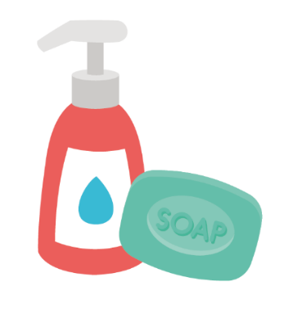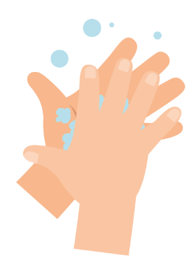

ਸਿੱਖਣ ਸੰਬੰਧੀ ਨਤੀਜੇ

ਸਾਰੇ ਵਿਦਿਆਰਥੀ ਇਹ ਕਰਨਗੇ:
- ਸਮਝਣਾ ਕਿ ਅਸੀਂ ਕੀਟਾਣੂਆਂ (ਜੀਵਾਣੂਆਂ) ਨੂੰ ਦੂਰ ਕਰਨ ਲਈ ਹੱਥ ਧੋਂਦੇ ਹਾਂ।
- ਹੱਥ ਧੋਣ ਅਤੇ ਨੱਕ ਸੁਣਕਣ ਦੇ ਕ੍ਰਮ ਨੂੰ ਸਮਝਣਾ।
- ਸਮਝਣਾ ਕਿ ਲਾਗ ਦੇ ਪ੍ਰਸਾਰ ਦੇ ਜੋਖਮ ਨੂੰ ਘੱਟ ਕਰਨ ਲਈ ਆਪਣਾ ਨੱਕ ਕਿਵੇਂ ਸੁਣਕਣਾ ਹੈ।

ਪਾਠਕ੍ਰਮ ਲਿੰਕ

ਸੰਚਾਰ ਅਤੇ ਭਾਸ਼ਾ ਵਿਕਾਸ
- ਸੁਣਨਾ ਅਤੇ ਧਿਆਨ ਦੇਣਾ
- ਸਮਝਣਾ
- ਬੋਲਣਾ

ਸਰੀਰਕ ਵਿਕਾਸ
- ਸਿਹਤ ਅਤੇ ਸਵੈ-ਦੇਖਭਾਲ

ਭਾਵਪੂਰਨ ਕਲਾ ਅਤੇ ਡਿਜ਼ਾਈਨ
- ਮੀਡੀਆ ਅਤੇ ਸਮੱਗਰੀਆਂ ਦੀ ਪੜਚੋਲ ਅਤੇ ਵਰਤੋਂ

 ਪਾਠ 1: ਹੱਥਾਂ ਦੀ ਸਵੱਛਤਾ

ਲੋੜੀਂਦੇ ਸਰੋਤ

ਗਤੀਵਿਧੀ: ਗੁਬਾਰੇ ਵਾਲੇ ਹੱਥ

ਪ੍ਰਤੀ ਬੱਚਾ
- ਡਿਸਪੋਜ਼ੇਬਲ ਪਲਾਸਟਿਕ/ਵਿਨਾਇਲ ਦਸਤਾਨੇ

ਪ੍ਰਤੀ ਸਮੂਹ ਜਾਂ ਕਲਾਸ
- ਬੇਸਿਨ
- ਪਾਣੀ
- ਹੱਥਾਂ ਦਾ ਸਾਬਣ
- ਧੋਤਾ ਜਾ ਸਕਣ ਵਾਲਾ ਕਾਲਾ ਮਾਰਕਰ

ਵਿਸਤਾਰ ਗਤੀਵਿਧੀ: ਹੱਥ ਧੋਣ ਅਤੇ ਨੱਕ ਸੁਣਕਣ ਵਾਲੇ ਫਲੈਸ਼ ਕਾਰਡ

ਪ੍ਰਤੀ ਕਲਾਸ
- TS1 (ਅਧਿਆਪਕ ਸ਼ੀਟ 1) ਹੱਥ ਧੋਣ ਅਤੇ ਨੱਕ ਸੁਣਕਣ ਵਾਲੇ ਫਲੈਸ਼ ਕਾਰਡ

ਵਿਸਤਾਰ ਗਤੀਵਿਧੀ: ਤਸਵੀਰਾਂ ਨੂੰ ਲੜੀਬੱਧ ਕਰਨ ਦੀ ਗਤੀਵਿਧੀ

ਪ੍ਰਤੀ ਬੱਚਾ/ਸਮੂਹ
- SW1 (ਵਿਦਿਆਰਥੀ ਵਰਕਸ਼ੀਟ 1) ਤਸਵੀਰਾਂ ਨੂੰ ਲੜੀਬੱਧ ਕਰਨ ਦੀ ਗਤੀਵਿਧੀ
- ਗਲੂ ਸਟਿਕਸ ਅਤੇ ਕਾਗਜ਼ ਜਾਂ ਕਾਰਡ

ਵਿਸਤਾਰ ਗਤੀਵਿਧੀ: ਹੱਥ ਧੋਣ ਦਾ ਚਾਰਟ

ਪ੍ਰਤੀ ਬੱਚਾ
- SW2 e-Bug ਸਿਹਤਮੰਦ ਹੱਥ ਹੱਥ ਧੋਣ ਦਾ ਪ੍ਰਗਤੀ ਚਾਰਟ

ਸਹਾਇਕ ਸਮੱਗਰੀਆਂ
- TS1 ਹੱਥ ਧੋਣ ਅਤੇ ਨੱਕ ਸੁਣਕਣ ਵਾਲੇ ਫਲੈਸ਼ ਕਾਰਡ
- SW1 ਤਸਵੀਰਾਂ ਨੂੰ ਲੜੀਬੱਧ ਕਰਨ ਦੀ ਗਤੀਵਿਧੀ - ਹੱਥ ਧੋਣ ਨੂੰ ਸਹੀ ਕ੍ਰਮ ਵਿੱਚ ਰੱਖੋ
- SW2 e-Bug ਸਿਹਤਮੰਦ ਹੱਥ ਹੱਥ ਧੋਣ ਦਾ ਪ੍ਰਗਤੀ ਚਾਰਟ

ਅਗਾਉਂ ਤਿਆਰੀ
- ਇੱਕ ਬੇਸਿਨ ਨੂੰ ਸਾਬਣ ਵਾਲੇ ਪਾਣੀ ਨਾਲ ਭਰੋ
- ਵਿਨਾਇਲ ਦਸਤਾਨੇ ਨੂੰ ਹਵਾ ਨਾਲ ਫੁਲਾਓ ਅਤੇ ਹੱਥ ਦੇ ਗੁਬਾਰੇ ਬਣਾਉਣ ਲਈ ਹੇਠਲੇ ਪਾਸੇ ਤੋਂ ਬੰਨ੍ਹੋ
- ਕੀਟਾਣੂਆਂ ਨੂੰ ਦਰਸਾਉਣ ਲਈ ਧੋਣ ਯੋਗ ਮਾਰਕਰ ਨਾਲ ਗੁਬਾਰੇ ਵਾਲੇ ਹੱਥਾਂ 'ਤੇ ਚੱਕਰ
ਅਤੇ ਬਿੰਦੀਆਂ ਬਣਾਓ

ਪਾਠ 1: ਹੱਥਾਂ ਦੀ ਸਵੱਛਤਾ

ਮੁੱਖ ਸ਼ਬਦ
ਸਵੱਛਤਾ
ਸਾਬਣ
ਲਾਗ

ਸਿਹਤ ਅਤੇ ਸੁਰੱਖਿਆ
ਯਕੀਨੀ ਬਣਾਓ ਕਿ ਬੱਚਿਆਂ ਨੂੰ ਸਾਬਣ ਤੋਂ ਐਲਰਜੀ ਜਾਂ ਸੰਵੇਦਨਸ਼ੀਲ ਚਮੜੀ ਦੀਆਂ ਸਮੱਸਿਆਵਾਂ ਨਹੀਂ ਹਨ।
ਕਲਾਸਰੂਮ ਵਿੱਚ ਸੁਰੱਖਿਅਤ ਮਾਈਕ੍ਰੋਬਾਇਓਲੋਜੀਕਲ ਅਭਿਆਸਾਂ ਲਈ CLEAPPS ਦੇਖੋ
www.cleapps.org.uk

ਵੈਬਲਿੰਕ
www.e-Bug.eu/eng/EYS/lesson/Hand-Hygiene

ਜਾਣ-ਪਛਾਣ
ਵਿਦਿਆਰਥੀਆਂ ਨੂੰ ਜੀਵਾਣੂਆਂ ਦੀ ਧਾਰਨਾ ਬਾਰੇ ਜਾਣੂ ਕਰਾਉਂਦੇ ਸਮੇਂ, ਤੁਸੀਂ ਵਧੇਰੇ ਜਾਣਕਾਰੀ ਲਈ ਅਧਿਆਪਕ ਰਿਫ੍ਰੈਸ਼ਰ ਭਾਗ ਦਾ ਹਵਾਲਾ ਦੇ ਸਕਦੇ ਹੋ।
- ਇਹ ਪੁੱਛ ਕੇ ਪਾਠ ਸ਼ੁਰੂ ਕਰੋ ਕਿ ਅੱਜ ਕਿੰਨੇ ਬੱਚਿਆਂ ਨੇ ਹੱਥ ਧੋਤੇ ਹਨ? ਉਹਨਾਂ ਨੂੰ ਪੁੱਛੋ ਕਿ ਉਹਨਾਂ ਨੇ ਆਪਣੇ ਹੱਥ ਕਿਉਂ ਧੋਤੇ (ਕਿਸੇ ਵੀ ਗੰਦਗੀ ਜਾਂ ਕੀਟਾਣੂਆਂ, ਜੀਵਾਣੂਆਂ ਨੂੰ ਧੋਣ ਲਈ ਜੋ ਉਹਨਾਂ ਦੇ ਹੱਥਾਂ 'ਤੇ ਹੋ ਸਕਦੇ ਹਨ) ਅਤੇ ਜੇਕਰ ਉਹ ਆਪਣੇ ਹੱਥ ਨਹੀਂ ਧੋਣਗੇ ਤਾਂ ਕੀ ਹੋਵੇਗਾ (ਉਹ ਆਪਣੇ ਹੱਥਾਂ 'ਤੇ ਨੁਕਸਾਨਦੇਹ ਜੀਵਾਣੂਆਂ ਨੂੰ ਅੰਦਰ ਨਿਗਲਣ ਕਾਰਨ ਬੀਮਾਰ ਹੋ ਸਕਦੇ ਹਨ)।
- ਬੱਚਿਆਂ ਨਾਲ ਇਸ ਬਾਰੇ ਗੱਲ ਕਰੋ ਕਿ ਅਸੀਂ ਹਰ ਸਮੇਂ ਆਪਣੇ ਹੱਥਾਂ ਨੂੰ ਕਿਵੇਂ ਵਰਤਦੇ ਹਾਂ, ਅਤੇ ਇਹ ਕਿ ਹਰ ਰੋਜ਼ ਲੱਖਾਂ ਜੀਵਾਣੂ ਹੱਥਾਂ ਨਾਲ ਚਿਪਕ ਜਾਂਦੇ ਹਨ । ਹਾਲਾਂਕਿ ਇਹਨਾਂ ਵਿੱਚੋਂ ਬਹੁਤ ਸਾਰੇ ਨੁਕਸਾਨਦੇਹ ਨਹੀਂ ਹੁੰਦੇ ਹਨ, ਕੁਝ ਨੁਕਸਾਨਦੇਹ ਹੋ ਸਕਦੇ ਹਨ। ਸਮਝਾਓ ਕਿ ਅਸੀਂ ਆਪਣੇ ਦੋਸਤਾਂ ਅਤੇ ਦੂਜਿਆਂ ਨੂੰ ਛੂਹ ਕੇ ਆਪਣੇ ਜੀਵਾਣੂਆਂ ਨੂੰ ਉਹਨਾਂ ਤੱਕ ਫੈਲਾਉਂਦੇ ਹਾਂ, ਅਤੇ ਇਹੀ ਕਾਰਨ ਹੈ ਕਿ ਅਸੀਂ ਆਪਣੇ ਹੱਥ ਧੋਂਦੇ ਹਾਂ।
- ਮੁੱਖ ਸਮਿਆਂ ਦਾ ਵਰਣਨ ਕਰੋ ਜਦੋਂ ਸਾਨੂੰ ਆਪਣੇ ਹੱਥ ਧੋਣੇ ਚਾਹੀਦੇ ਹਨ (ਖਾਸ ਕਰਕੇ ਟਾਇਲਟ ਦੀ ਵਰਤੋਂ ਕਰਨ ਤੋਂ ਬਾਅਦ ਅਤੇ ਖਾਣਾ ਖਾਣ ਤੋਂ ਪਹਿਲਾਂ)।
- ਬੱਚਿਆਂ ਨੂੰ ਸਮਝਾਓ ਕਿ ਉਹ ਇਹ ਦਿਖਾਉਣ ਲਈ ਇੱਕ ਗਤੀਵਿਧੀ ਕਰਨਗੇ ਕਿ ਕਿਵੇਂ ਸਾਡੇ ਹੱਥਾਂ 'ਤੇ ਚਾਰੇ ਪਾਸੇ ਜੀਵਾਣੂ ਹੁੰਦੇ ਹਨ ਅਤੇ ਉਹਨਾਂ ਨੂੰ ਧੋਣ ਦਾ ਸਭ ਤੋਂ ਵਧੀਆ ਤਰੀਕਾ ਕੀ ਹੈ।

ਗਤੀਵਿਧੀ
- ਇਸਦਾ ਪ੍ਰਦਰਸ਼ਨ ਕਰੋ ਕਿ ਸਾਬਣ ਵਾਲੇ ਪਾਣੀ ਨਾਲ ਗੁਬਾਰੇ ਵਾਲੇ ਹੱਥਾਂ ਤੋਂ ਮਾਰਕਰ ਨੂੰ ਕਿਵੇਂ ਧੋਣਾ ਹੈ।
- ਹਰੇਕ ਬੱਚੇ ਨੂੰ ਜੀਵਾਣੂਆਂ (ਧੋਤੇ ਜਾ ਸਕਣ ਵਾਲੇ ਮਾਰਕਰ) ਨਾਲ ਢੱਕਿਆ ਹੋਇਆ ਇੱਕ ਗੁਬਾਰੇ ਵਾਲਾ ਹੱਥ ਪ੍ਰਦਾਨ ਕਰੋ।
- ਬੱਚਿਆਂ ਨੂੰ ਸਾਬਣ ਵਾਲੇ ਪਾਣੀ ਦੇ ਬੇਸਿਨ ਵਿੱਚ ਗੁਬਾਰੇ ਵਾਲੇ ਹੱਥਾਂ ਤੋਂ ਮਾਰਕਰ ਨੂੰ ਚੰਗੀ ਤਰ੍ਹਾਂ ਰਗੜ ਕੇ ਹਟਾਉਣ ਲਈ ਵਾਰੀ ਲੈਣੀ ਚਾਹੀਦੀ ਹੈ।
- ਬੱਚਿਆਂ ਨੇ ਜੋ ਦੇਖਿਆ ਉਸ ਬਾਰੇ ਉਹਨਾਂ ਨਾਲ ਗੱਲਬਾਤ ਕਰੋ। ਸਾਰੇ ਜੀਵਾਣੂਆਂ ਨੂੰ ਅਲੋਪ ਹੋਣ ਵਿੱਚ ਕਿੰਨਾ ਸਮਾਂ ਲੱਗਿਆ? ਤੁਹਾਡੇ ਵਿਚਾਰ ਵਿੱਚ ਸਾਡੇ ਲਈ ਆਪਣੇ ਹੱਥ ਧੋਣਾ ਮਹੱਤਵਪੂਰਨ ਕਿਉਂ ਹੈ? ਜੇਕਰ ਅਸੀਂ ਸਾਬਣ ਦੀ ਵਰਤੋਂ ਨਾ ਕਰਦੇ ਤਾਂ ਕੀ ਇਹ ਕੰਮ ਕਰਦਾ?
ਬੱਚਿਆਂ ਨੂੰ ਧਿਆਨ ਦੇਣਾ ਚਾਹੀਦਾ ਹੈ ਕਿ ਮਾਰਕਰ ਪੈਨ ਨੂੰ ਸਾਬਣ ਵਾਲੇ ਪਾਣੀ ਨਾਲ ਧੋਣਾ ਬਹੁਤ ਸੌਖਾ ਹੈ।

ਹੁਣ NHS ਪ੍ਰਦਰਸ਼ਨ ਅਤੇ UKHSA (ਯੂਕੇ ਸਿਹਤ ਸੁਰੱਖਿਆ ਏਜੰਸੀ) ਹੱਥ ਧੋਣ ਬਾਰੇ ਗਾਣੇ ਨੂੰ ਲੱਭਣ ਲਈ e-bug.eu/eng/EYS/ lesson/Hand-Hygiene 'ਤੇ ਜਾਓ ਤਾਂ ਜੋ ਛੋਟੇ ਹੱਥਾਂ ਲਈ ਸਹੀ ਤਕਨੀਕ ਨੂੰ ਹੋਰ ਯਾਦਗਾਰੀ ਬਣਾਇਆ ਜਾ ਸਕੇ।

ਚਰਚਾ
- ਬੱਚਿਆਂ ਨਾਲ ਚਰਚਾ ਕਰੋ ਕਿ ਗੁਬਾਰੇ ਵਾਲੇ ਹੱਥਾਂ 'ਤੇ ਜੀਵਾਣੂ ਕਿੱਥੋਂ ਆਏ ਹੋ ਸਕਦੇ ਹਨ। ਬੱਚਿਆਂ ਨੂੰ ਇਸ ਗੱਲ 'ਤੇ ਜ਼ੋਰ ਦਿਓ ਕਿ ਉਹਨਾਂ ਦੇ ਹੱਥਾਂ ਦੇ ਸਾਰੇ ਜੀਵਾਣੂ ਨੁਕਸਾਨਦੇਹ ਨਹੀਂ ਹਨ; ਉੱਥੇ ਉਪਯੋਗੀ ਜੀਵਾਣੂ ਵੀ ਹੋ ਸਕਦੇ ਹਨ।
- ਬੱਚਿਆਂ ਨੂੰ ਇਸ ਗੱਲ 'ਤੇ ਜ਼ੋਰ ਦਿਓ ਕਿ ਸਾਨੂੰ ਆਪਣੇ ਹੱਥਾਂ ਨੂੰ ਵੀ ਚੰਗੀ ਤਰ੍ਹਾਂ ਧੋਣ ਦੀ ਲੋੜ ਹੁੰਦੀ ਹੈ। ਹਾਈਲਾਈਟ ਕਰੋ ਕਿ ਜੀਵਾਣੂ ਉਂਗਲਾਂ ਦੇ ਵਿਚਕਾਰ ਅਤੇ ਨਹੁੰਆਂ ਦੇ ਹੇਠਾਂ ਲੁਕਣਾ ਪਸੰਦ ਕਰਦੇ ਹਨ। ਇਹ ਜਾਣਨਾ ਮਹੱਤਵਪੂਰਨ ਹੈ ਕਿ ਜੀਵਾਣੂਆਂ ਅਤੇ ਸੰਭਾਵੀ ਲਾਗ ਨੂੰ ਫੈਲਣ ਤੋਂ ਰੋਕਣ ਲਈ ਸਾਡੇ ਹੱਥਾਂ ਨੂੰ ਸਹੀ ਢੰਗ ਨਾਲ ਕਦੋਂ ਅਤੇ ਕਿਵੇਂ ਧੋਣਾ ਹੈ। ਜਦੋਂ ਤੁਹਾਨੂੰ ਛਿੱਕ ਆਉਂਦੀ ਹੈ ਅਤੇ ਤੁਸੀਂ ਆਪਣੇ ਹੱਥ ਨਹੀਂ ਧੋ ਸਕਦੇ ਹੋ, ਤਾਂ ਇੱਕ ਹੱਲ ਤੁਹਾਡੀ ਕਮੀਜ਼ ਦੀ ਬਾਂਹ/ਕੂਹਣੀ 'ਤੇ ਛਿੱਕਣਾ ਜਾਂ ਖੰਘਣਾ ਹੋ ਸਕਦਾ ਹੈ।

ਵਿਸਤਾਰ ਗਤੀਵਿਧੀਆਂ

ਹੱਥ ਧੋਣ ਅਤੇ ਨੱਕ ਸੁਣਕਣ ਵਾਲੇ ਫਲੈਸ਼ ਕਾਰਡ
TS1 ਸਿੱਖਿਆ ਵਿੱਚ ਸਹਾਇਤਾ ਕਰਨ ਦਾ ਇੱਕ ਉਪਯੋਗੀ ਤਰੀਕਾ ਹੈ। ਕਾਰਡਾਂ ਨੂੰ ਭਵਿੱਖ ਦੀ ਵਰਤੋਂ ਲਈ ਕੱਟਿਆ ਜਾ ਸਕਦਾ ਹੈ ਅਤੇ ਲੈਮੀਨੇਟ ਕੀਤਾ ਜਾ ਸਕਦਾ ਹੈ ਜਾਂ ਵ੍ਹਾਈਟਬੋਰਡ 'ਤੇ ਪ੍ਰਦਰਸ਼ਿਤ ਕੀਤਾ ਜਾ ਸਕਦਾ ਹੈ। ਬੱਚਿਆਂ ਨੂੰ ਚਿੱਤਰ ਦਾ ਨਾਮ ਦੇਣ ਲਈ ਕਹੋ, ਸਹੀ ਸ਼ਬਦ ਕਾਰਡ 'ਤੇ ਦਿਖਾਇਆ ਗਿਆ ਹੈ।

ਤਸਵੀਰਾਂ ਨੂੰ ਲੜੀਬੱਧ ਕਰਨ ਦੀ ਗਤੀਵਿਧੀ
ਕਿਸੇ ਬੱਚੇ ਜਾਂ ਸਮੂਹ ਨੂੰ SW1 ਪ੍ਰਦਾਨ ਕਰੋ। ਕਾਗਜ਼, ਕਾਰਡ ਅਤੇ ਗੂੰਦ ਦੀਆਂ ਸਟਿਕਸ ਪ੍ਰਦਾਨ ਕਰੋ ਅਤੇ ਬੱਚਿਆਂ ਨੂੰ ਕਾਰਡਾਂ ਨੂੰ ਸਹੀ ਕ੍ਰਮ ਵਿੱਚ ਛਾਂਟਣ ਅਤੇ ਉਹਨਾਂ ਨੂੰ ਗੂੰਦ ਨਾਲ ਕਾਗਜ਼ ਜਾਂ ਕਾਰਡ ਉੱਤੇ ਚਿਪਕਾਉਣ ਲਈ ਕਹੋ।

ਹੱਥ ਧੋਣ ਦਾ ਚਾਰਟ
SW2 ਇੱਕ ਹੱਥ ਧੋਣ ਦਾ ਚਾਰਟ ਹੈ ਜੋ ਬੱਚਿਆਂ ਨੂੰ ਇਸ ਬਾਰੇ ਨਿਸ਼ਾਨ ਲਗਾਉਣ ਅਤੇ ਇਸ ਦਾ ਟ੍ਰੈਕ ਰੱਖਣ ਦੀ ਸਹੂਲਤ ਦਿੰਦਾ ਹੈ ਕਿ ਇੱਕ ਪੂਰੇ ਸਕੂਲੀ-ਹਫ਼ਤੇ ਦੌਰਾਨ ਉਹਨਾਂ ਨੇ ਕਿੰਨੀ ਵਾਰ ਆਪਣੇ ਹੱਥ ਧੋਤੇ ਹਨ। ਸ਼ੀਟ ਛਾਪੋ ਅਤੇ ਹਰੇਕ ਬੱਚੇ ਨੂੰ ਵੰਡੋ। ਇਹ ਹੱਥ ਧੋਣ ਦੇ ਵਿਵਹਾਰ ਨੂੰ ਮਜ਼ਬੂਤ ਕਰਨ ਲਈ ਕਲਾਸਰੂਮ ਜਾਂ ਘਰ ਲੈ ਜਾਣ ਵਾਲੀ ਗਤੀਵਿਧੀ ਹੋ ਸਕਦੀ ਹੈ।

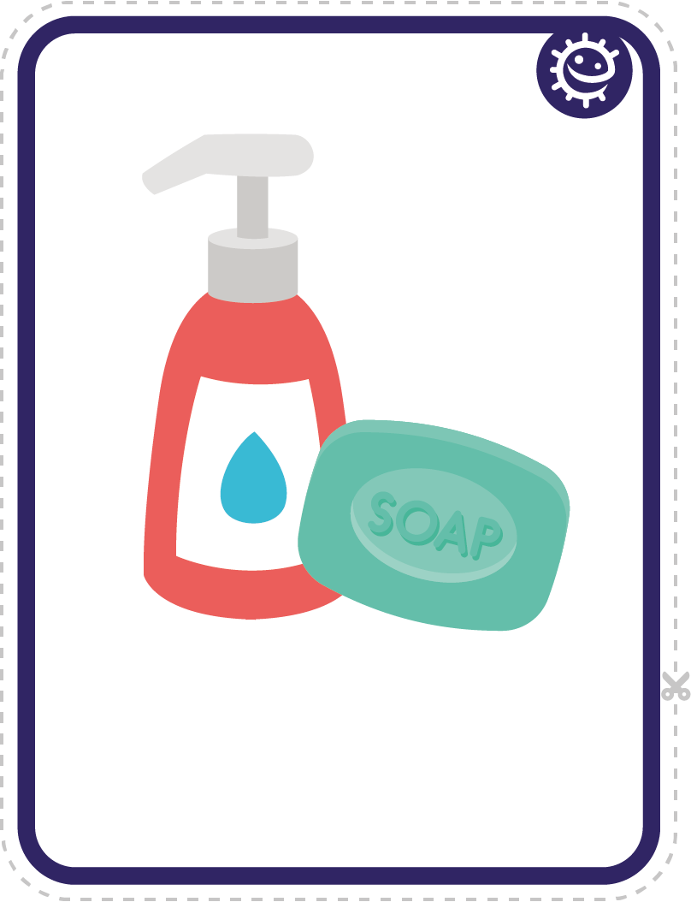

TS1 - ਹੱਥ ਧੋਣ ਅਤੇ ਨੱਕ ਸੁਣਕਣ ਵਾਲੇ ਫਲੈਸ਼ ਕਾਰਡ
ਬਿਨ
ਸਾਬਣ

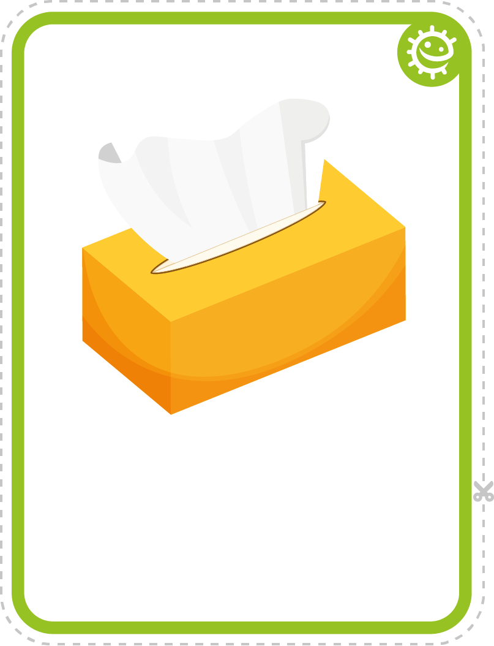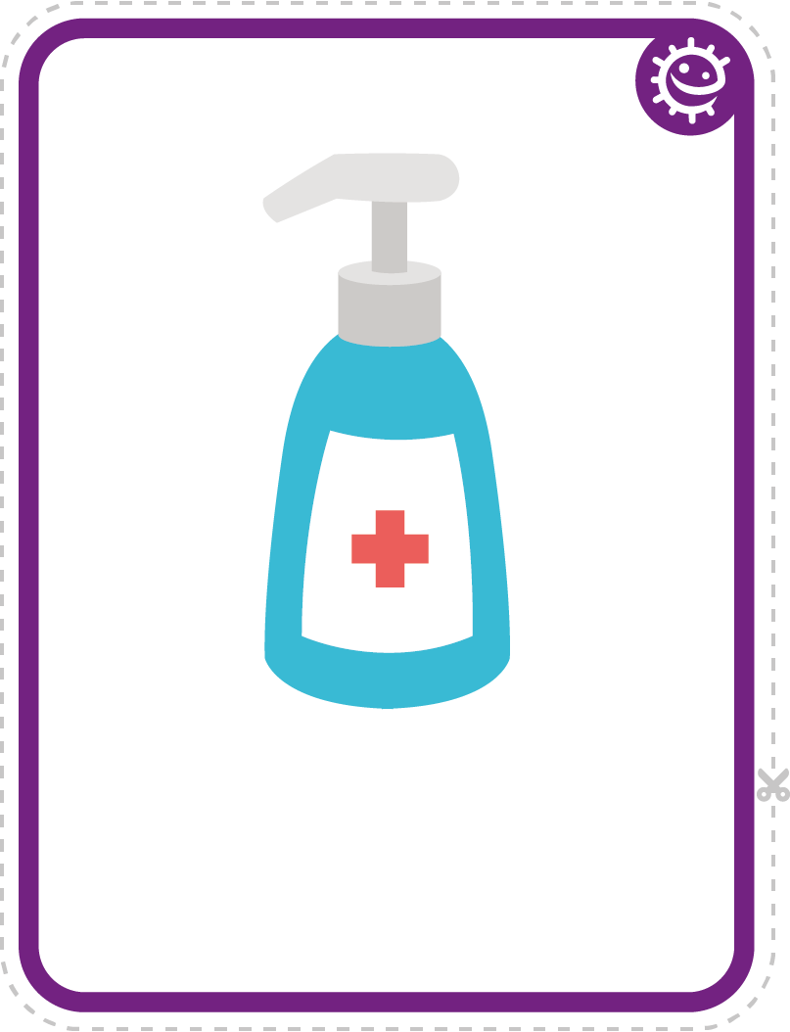
ਟਿਸ਼ੂ
ਹੈਂਡ ਸੈਨੀਟਾਈਜ਼ਰ

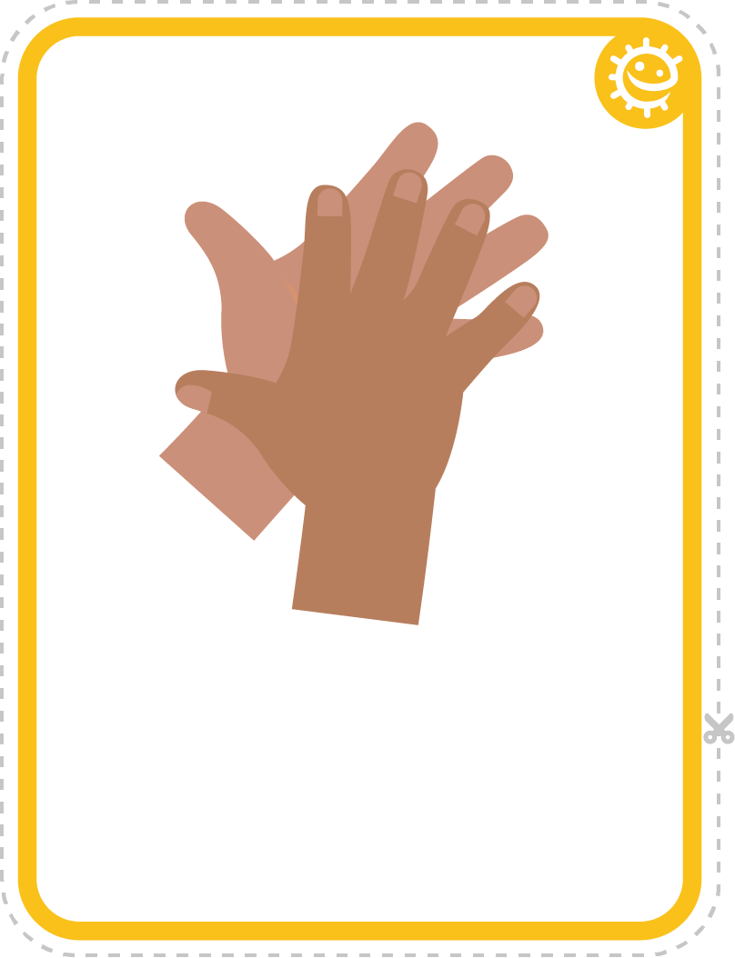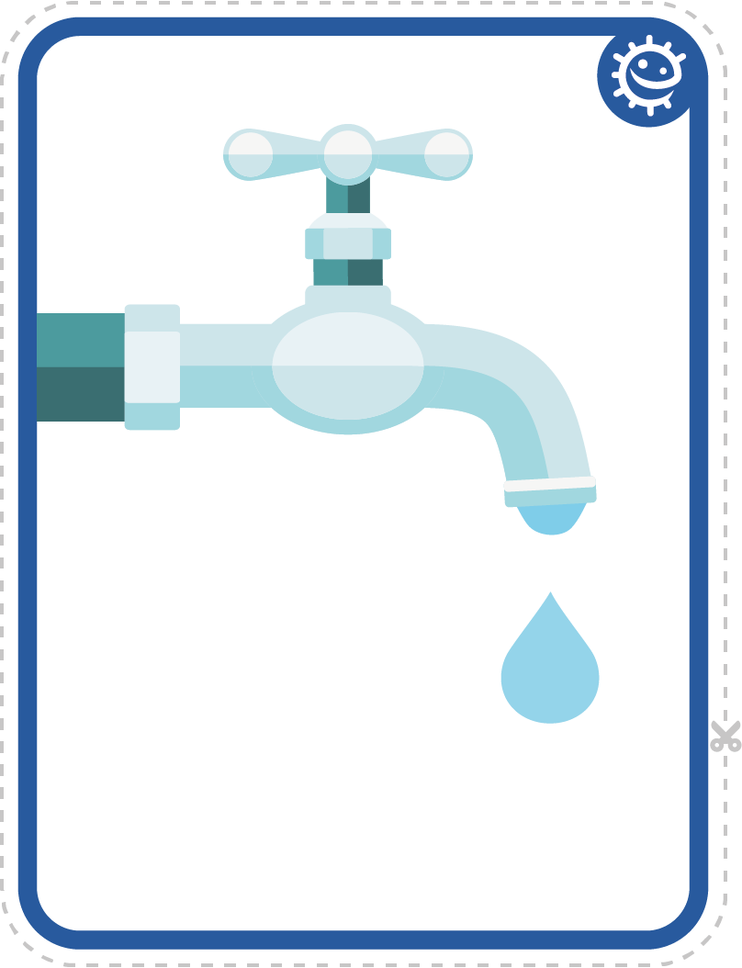
ਹੱਥ
ਟੂਟੀ

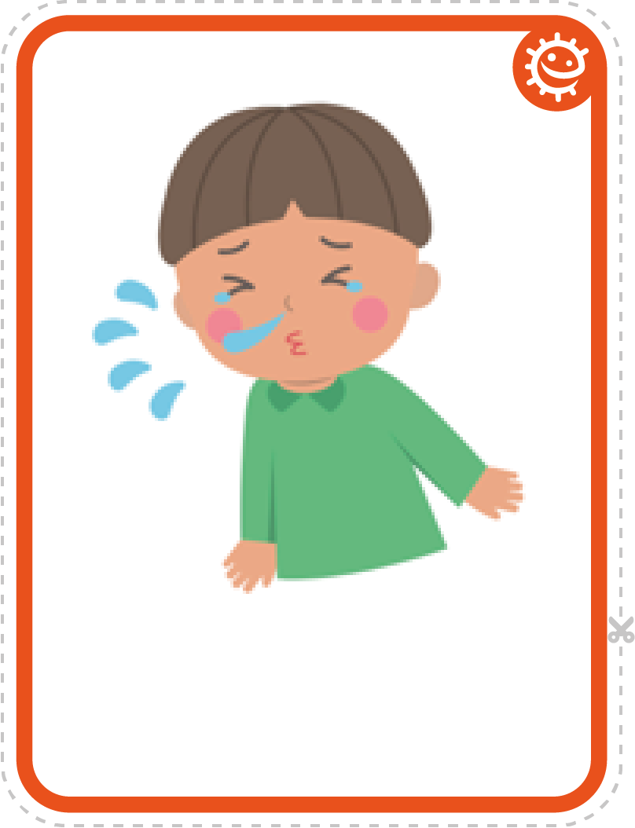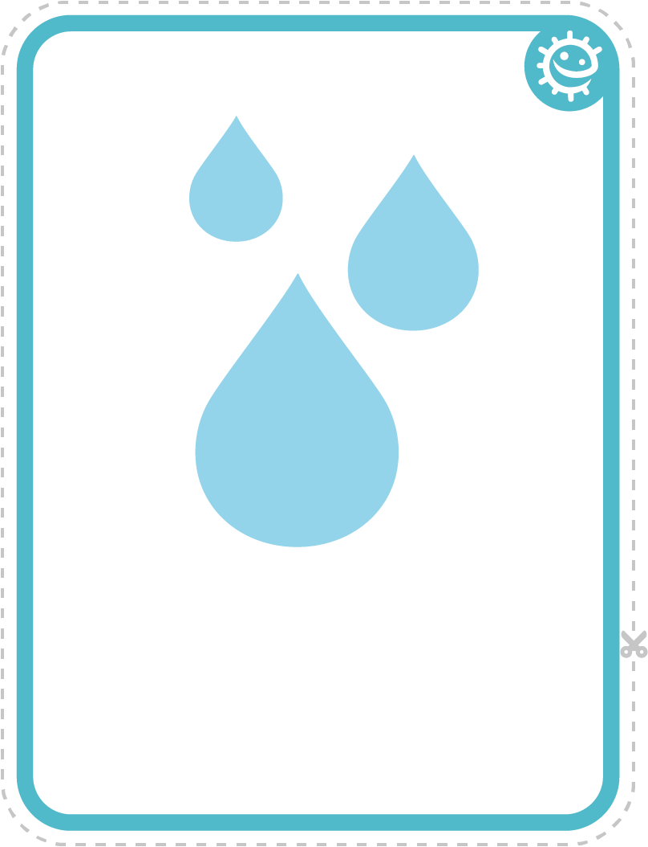
ਛਿੱਕ
ਪਾਣੀ

SW1 - ਤਸਵੀਰਾਂ ਨੂੰ ਲੜੀਬੱਧ ਕਰਨ ਦੀ ਗਤੀਵਿਧੀ – ਹੱਥ ਧੋਣ ਨੂੰ ਸਹੀ ਕ੍ਰਮ ਵਿੱਚ ਰੱਖੋ

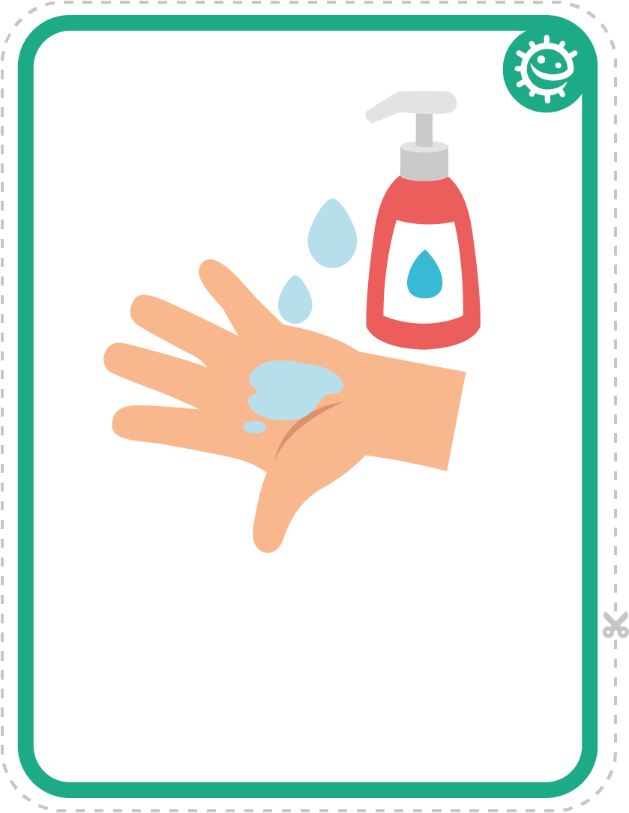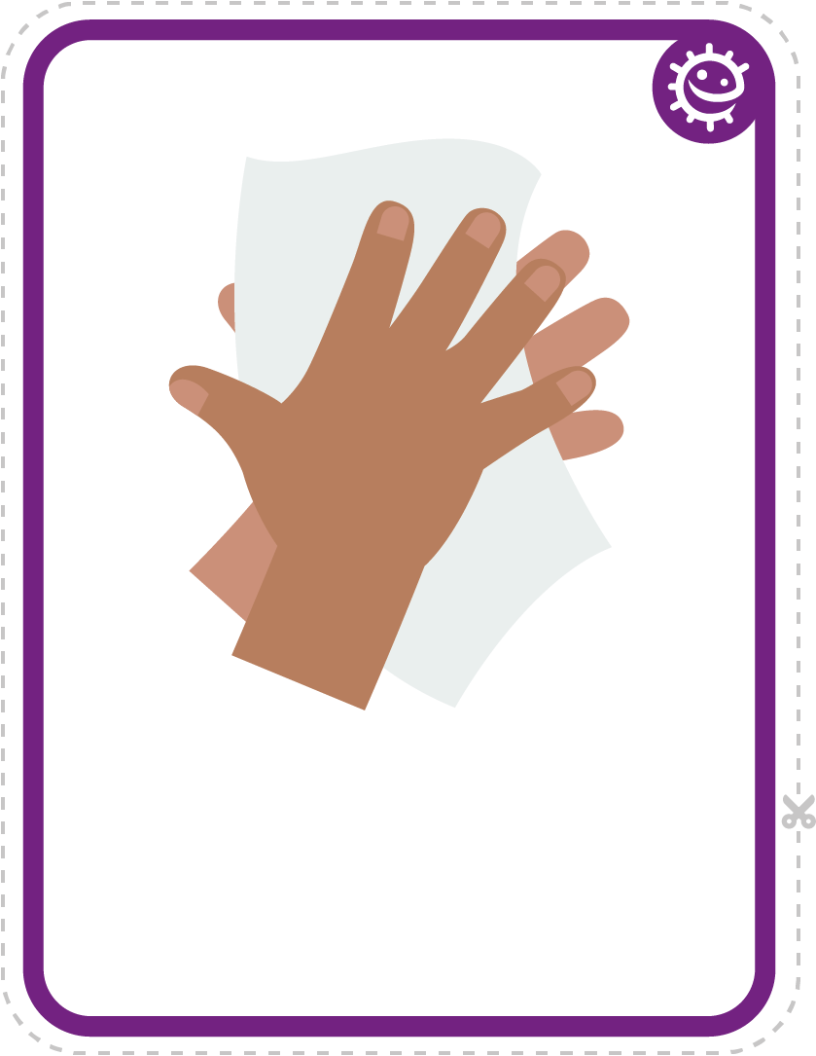
ਸਾਬਣ
ਹੱਥ ਸੁਕਾਓ

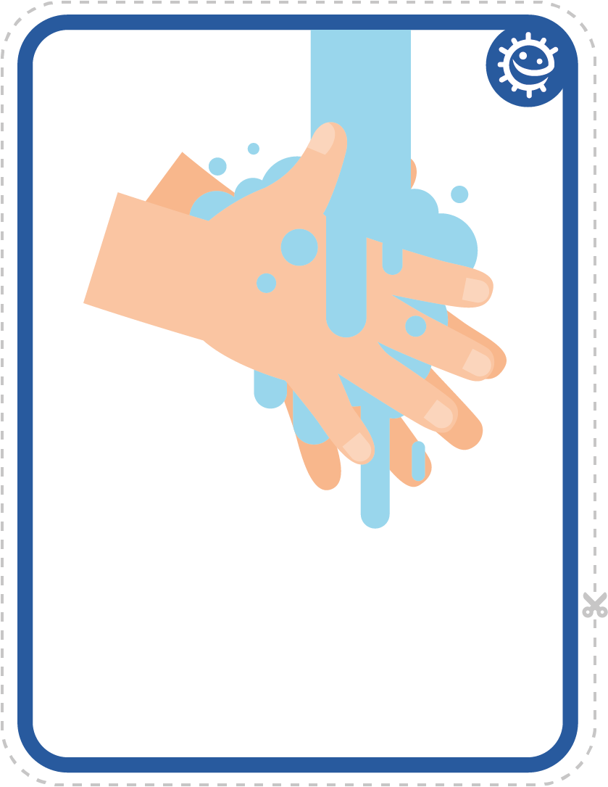
ਟੂਟੀ ਚਾਲੂ ਕਰੋ
ਹੱਥਾਂ ਨੂੰ ਧੋ ਕੇ ਸਾਫ਼ ਕਰੋ

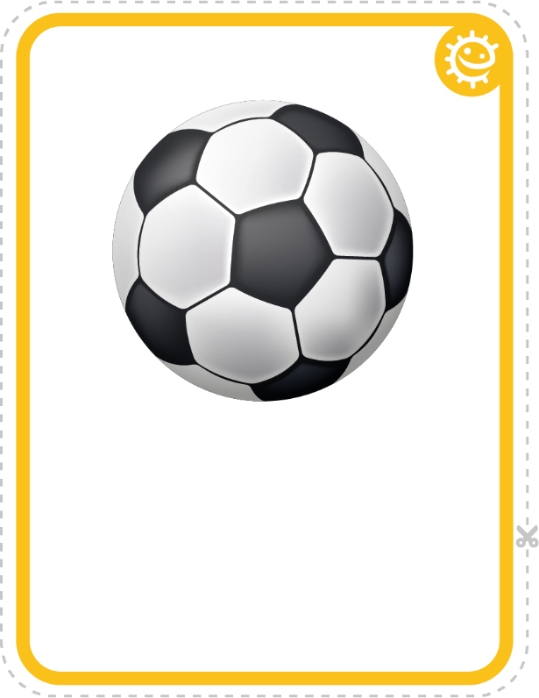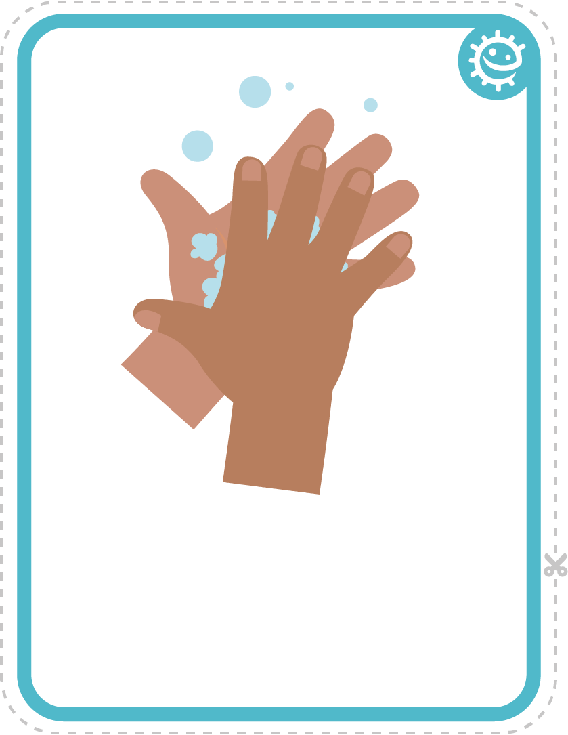
ਬਾਹਰ ਖੇਡੋ
ਹੱਥਾਂ ਨੂੰ ਰਗੜੋ


SW2- ਸਿਹਤਮੰਦ ਹੱਥ ਹੱਥ ਧੋਣ ਦਾ ਚਾਰਟ
ਸ਼ੁੱਕਰ
ਮੈਂ ਸਕੂਲ ਤੋਂ ਪਹਿਲਾਂ ਆਪਣੇ ਹੱਥ ਧੋਤੇ
ਮੈਂ ਬ੍ਰੇਕਟਾਈਮ ਤੋਂ ਬਾਅਦ ਆਪਣੇ ਹੱਥ ਧੋਤੇ
ਮੈਂ ਦੁਪਹਿਰ ਦੇ ਭੋਜਨ ਤੋਂ ਪਹਿਲਾਂ ਆਪਣੇ ਹੱਥ ਧੋਤੇ
ਵੀਰ
ਬੁੱਧ
ਮੰਗਲ

ਸੋਮ
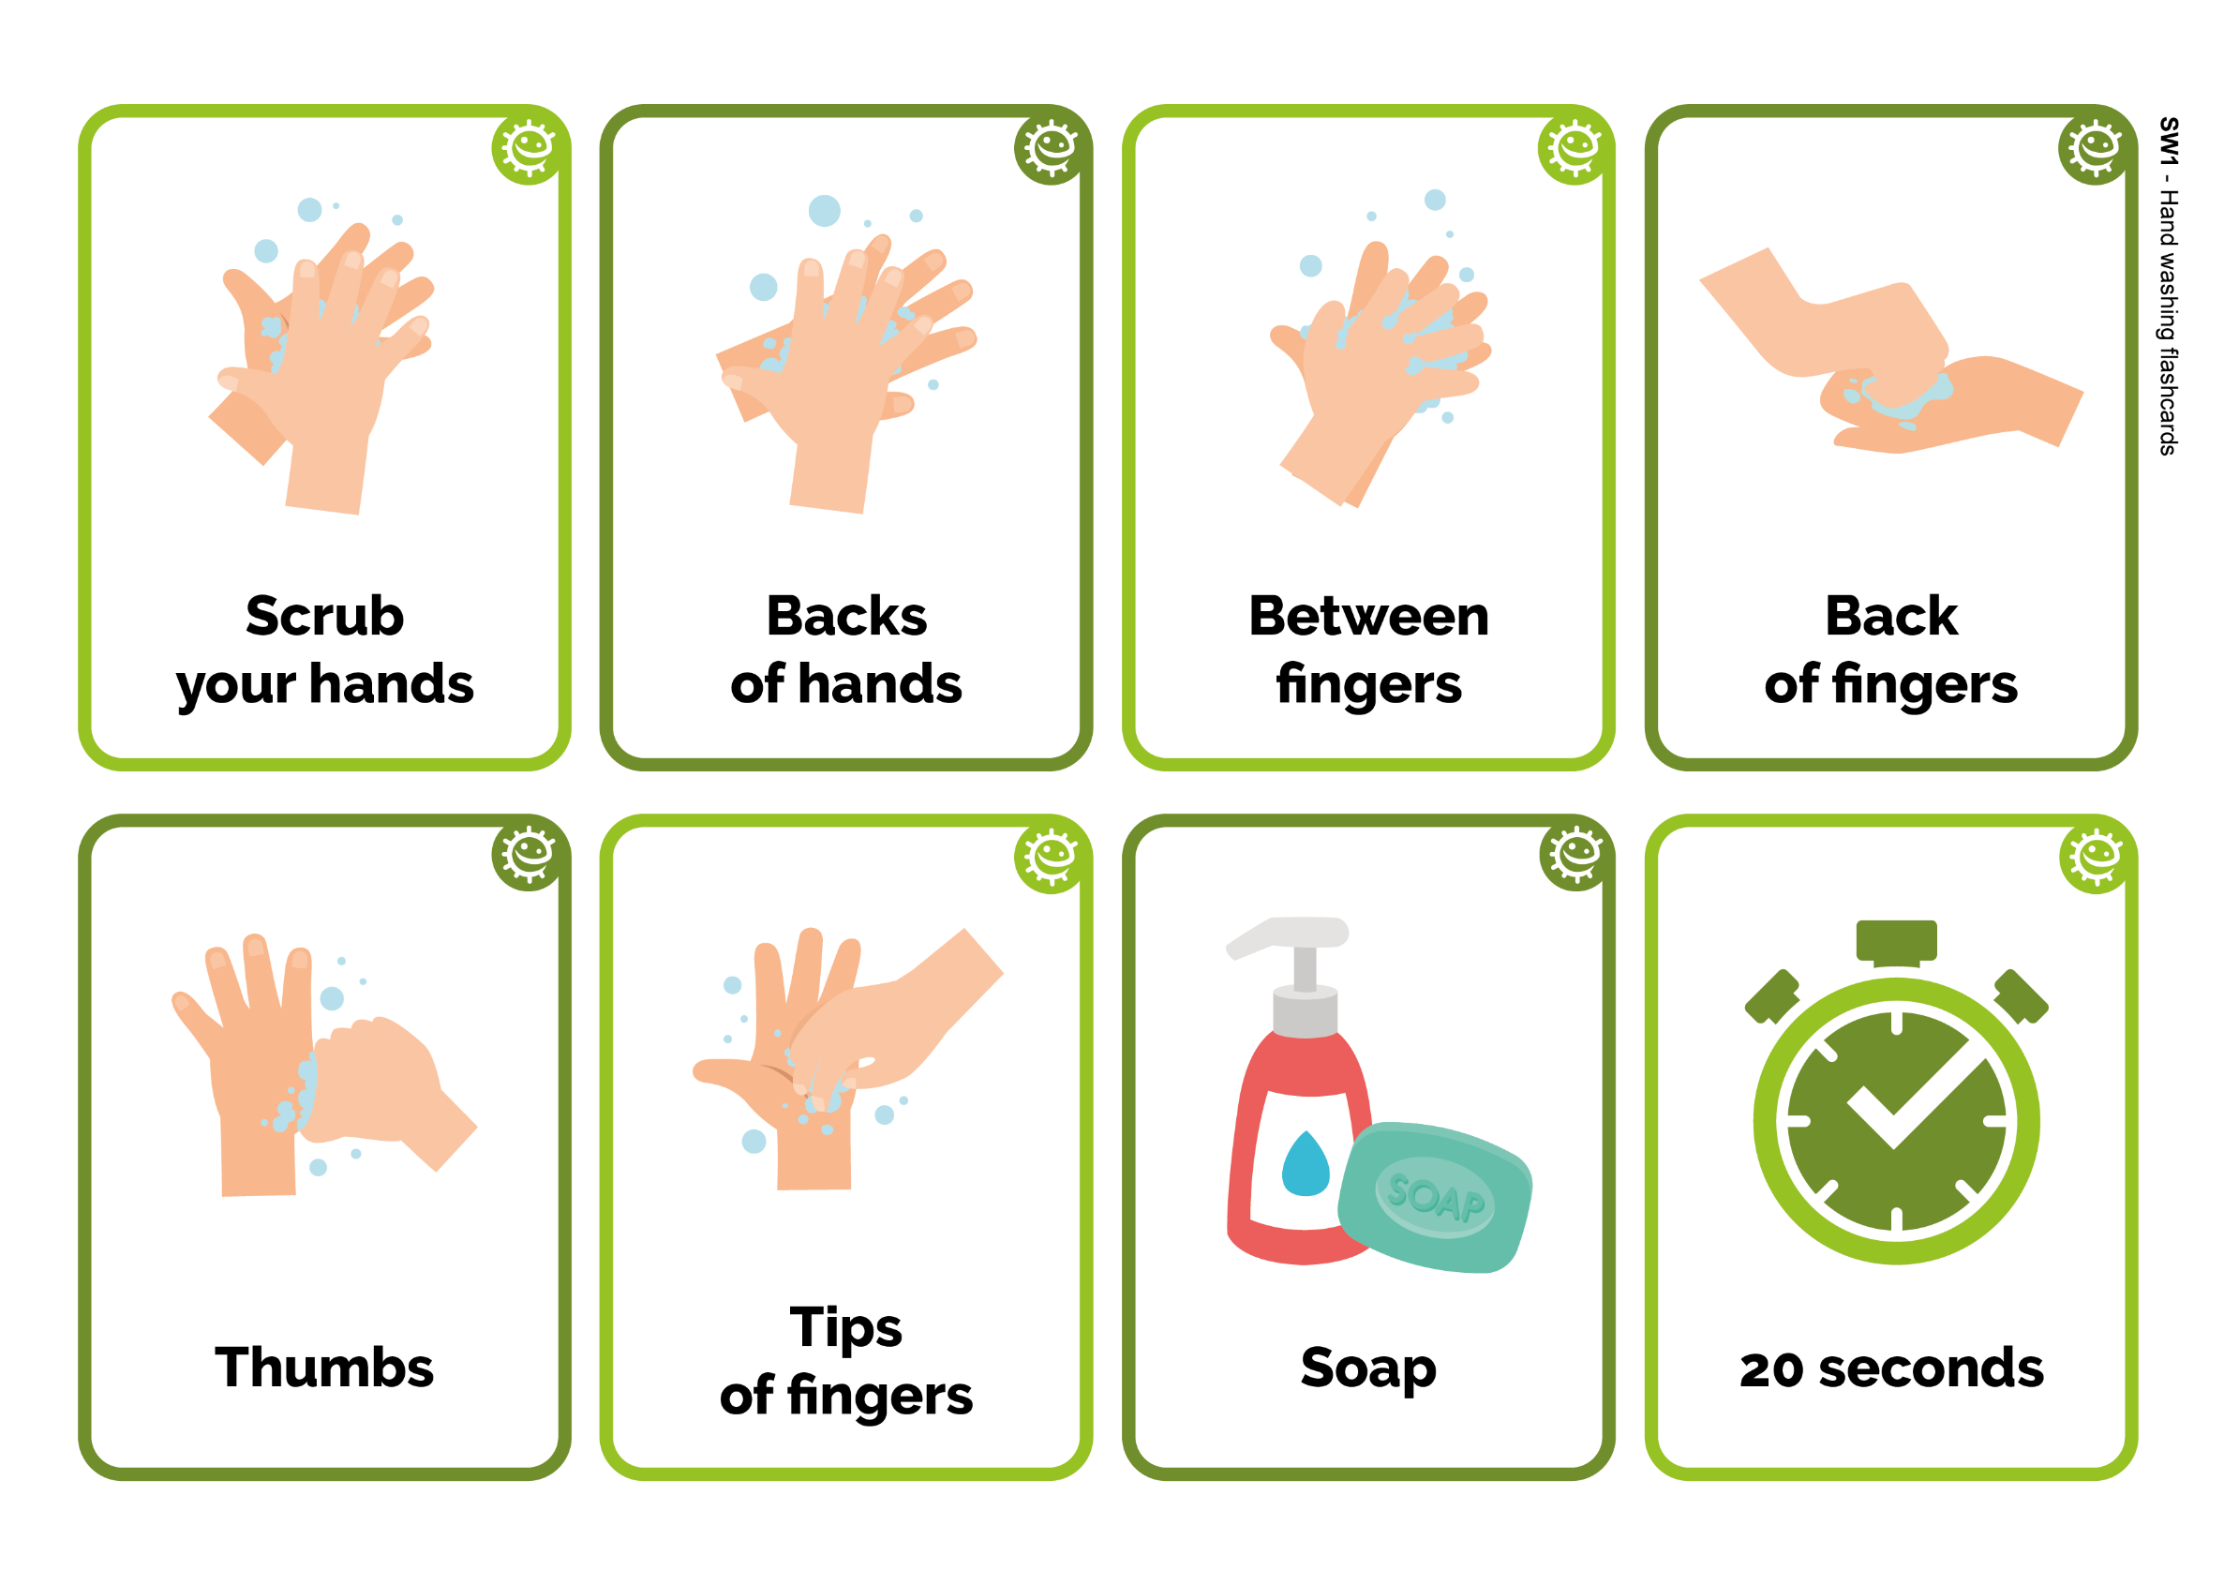
ਸਿਹਤਮੰਦ ਹੱਥ ਹੱਥ ਧੋਣ ਦਾ ਚਾਰਟ
ਨਾਮ
ਕਲਾਸ
ਹਰ ਵਾਰ ਜਦੋਂ ਤੁਸੀਂ ਆਪਣੇ ਹੱਥ ਧੋਵੋ ਤਾਂ ਇੱਕ ਤਸਵੀਰ ਜਾਂ ਤਾਰਾ ਸ਼ਾਮਲ ਕਰੋ!
SW1 – ਹੱਥ ਧੋਣ ਦੇ ਫਲੈਸ਼ਕਾਰਡ
ਉਂਗਲਾਂ ਦੇ
ਪਿਛਲੇ ਪਾਸੇ
20 ਸਕਿੰਟ
ਸਾਬਣ
ਹੱਥਾਂ ਦੇ
ਪਿਛਲੇ ਪਾਸੇ
ਆਪਣੇ ਹੱਥਾਂ
ਨੂੰ ਰਗੜੋ
ਅੰਗੂਠੇ
ਉਂਗਲਾਂ ਦੇ
ਸਿਰੇ
ਉਂਗਲਾਂ ਦੇ
ਵਿਚਕਾਰ
ਸ਼ੁਰੂਆਤੀ ਸਾਲ

ਲਾਗ ਦਾ ਫੈਲਣਾ: ਸਾਹ ਸੰਬੰਧੀ ਸਵੱਛਤਾ

ਪਾਠ 2: ਸਾਹ ਸੰਬੰਧੀ ਸਵੱਛਤਾ
ਬੱਚੇ ਸਿੱਖਦੇ ਹਨ ਕਿ ਛਿੱਕਣ ਨਾਲ ਨੁਕਸਾਨਦੇਹ ਕੀਟਾਣੂ (ਜੀਵਾਣੂ) ਕਿੰਨੀ ਆਸਾਨੀ ਨਾਲ ਫੈਲਦੇ ਹਨ।

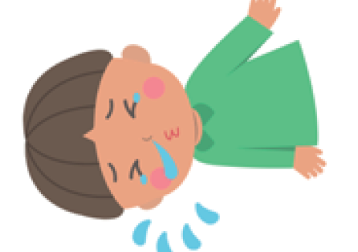

ਸਿੱਖਣ ਸੰਬੰਧੀ ਨਤੀਜੇ

ਸਾਰੇ ਵਿਦਿਆਰਥੀ ਇਹ ਕਰਨਗੇ:
- ਇਹ ਸਮਝਣਾ ਕਿ ਟਿਸ਼ੂ ਵਿੱਚ, ਜਾਂ ਤੁਹਾਡੀ ਕਮੀਜ਼ ਦੀ ਬਾਂਹ (ਤੁਹਾਡੇ ਹੱਥਾਂ ਵਿੱਚ ਨਹੀਂ) ਵਿੱਚ ਛਿੱਕਣਾ, ਜ਼ੁਕਾਮ ਅਤੇ ਫਲੂ ਦੇ ਕੀਟਾਣੂਆਂ (ਜੀਵਾਣੂਆਂ) ਦੇ ਫੈਲਣ ਨੂੰ ਰੋਕਣ ਦਾ ਸਭ ਤੋਂ ਵਧੀਆ ਤਰੀਕਾ ਹੈ
- ਇਹ ਸਮਝਣਾ ਕਿ ਤੁਹਾਡੀਆਂ ਛਿੱਕਾਂ ਵਿੱਚ ਨੁਕਸਾਨਦੇਹ ਕੀਟਾਣੂ ਹੋ ਸਕਦੇ ਹਨ ਜੋ ਤੁਹਾਡੇ ਹੱਥਾਂ ਵਿੱਚ ਫੈਲ ਸਕਦੇ ਹਨ
- ਹੱਥ ਧੋਣ ਅਤੇ ਨੱਕ ਸੁਣਕਣ ਦੇ ਕ੍ਰਮ ਨੂੰ ਸਮਝਣਾ

ਪਾਠਕ੍ਰਮ ਲਿੰਕ

ਸੰਚਾਰ ਅਤੇ ਭਾਸ਼ਾ ਵਿਕਾਸ
- ਸੁਣਨਾ ਅਤੇ ਧਿਆਨ ਦੇਣਾ
- ਸਮਝਣਾ
- ਬੋਲਣਾ

ਸਰੀਰਕ ਵਿਕਾਸ
- ਸਿਹਤ ਅਤੇ ਸਵੈ-ਦੇਖਭਾਲ

ਭਾਵਪੂਰਨ ਕਲਾ ਅਤੇ ਡਿਜ਼ਾਈਨ
- ਮੀਡੀਆ ਅਤੇ ਸਮੱਗਰੀਆਂ ਦੀ ਪੜਚੋਲ ਅਤੇ ਵਰਤੋਂ

ਪਾਠ 2: ਸਾਹ ਸੰਬੰਧੀ ਸਵੱਛਤਾ

ਲੋੜੀਂਦੇ ਸਰੋਤ

ਗਤੀਵਿਧੀ: ਛਿੱਕਾਂ ਨੂੰ ਪੇਂਟ ਕਰਨਾ

ਪ੍ਰਤੀ ਬੱਚਾ
- ਪੇਪਰ ਪਲੇਟ/ਕਾਗਜ਼ ਦੀ ਸ਼ੀਟ
- ਪਲਾਸਟਿਕ/ਵਿਨਾਇਲ ਦੇ ਦਸਤਾਨੇ
- ਪਾਣੀ ਵਿੱਚ ਮਿਲਾਇਆ ਗਿਆ ਫੂਡ ਕਲਰਿੰਗ (ਭੋਜਨ ਵਿੱਚ ਮਿਲਾਏ ਜਾਣ ਵਾਲੇ ਰੰਗ)
- ਪੀਣ ਲਈ ਸਟ੍ਰਾਅ

ਵਿਸਤਾਰ ਗਤੀਵਿਧੀ: ਹੱਥ ਧੋਣ ਅਤੇ ਨੱਕ ਸੁਣਕਣ ਵਾਲੇ ਫਲੈਸ਼ ਕਾਰਡ

ਪ੍ਰਤੀ ਕਲਾਸ
- TS1 ਹੱਥ ਧੋਣ ਅਤੇ ਨੱਕ ਸੁਣਕਣ ਵਾਲੇ ਫਲੈਸ਼ ਕਾਰਡ

ਵਿਸਤਾਰ ਗਤੀਵਿਧੀ: ਨੱਕ ਸੁਣਕਣ ਬਾਰੇ ਲਿਖਣ ਦੀ ਗਤੀਵਿਧੀ

ਪ੍ਰਤੀ ਬੱਚਾ
- SW1 ਨੱਕ ਸੁਣਕਣ ਬਾਰੇ ਲਿਖਣ ਦੀ ਗਤੀਵਿਧੀ

ਸਹਾਇਕ ਸਮੱਗਰੀਆਂ
- TS1 ਹੱਥ ਧੋਣ ਅਤੇ ਨੱਕ ਸੁਣਕਣ ਵਾਲੇ ਫਲੈਸ਼ ਕਾਰਡ
- SW1 ਨੱਕ ਸੁਣਕਣ ਬਾਰੇ ਲਿਖਣ ਦੀ ਗਤੀਵਿਧੀ

ਅਗਾਉਂ ਤਿਆਰੀ
- ਤੁਸੀਂ ਇਸ ਮੁੱਖ ਗਤੀਵਿਧੀ ਲਈ ਪੇਪਰ ਪਲੇਟਾਂ ਦੀ ਬਜਾਏ ਪਾਠ 1 ਤੋਂ ਗੁਬਾਰੇ ਵਾਲੇ ਹੱਥਾਂ ਦੀ ਵਰਤੋਂ ਕਰਨਾ ਚਾਹ ਸਕਦੇ ਹੋ
- ਫੂਡ ਕਲਰਿੰਗ ਦੀਆਂ ਕੁਝ ਬੂੰਦਾਂ ਦੀ ਵਰਤੋਂ ਕਰਕੇ ਰੰਗੀਨ ਪਾਣੀ ਦਾ ਕੱਪ ਬਣਾਓ
- ਤੁਸੀਂ ਵੱਖ-ਵੱਖ ਕੀਟਾਣੂਆਂ ਨੂੰ ਦਰਸਾਉਣ ਲਈ ਵੱਖ-ਵੱਖ ਰੰਗਾਂ ਦੀ ਵਰਤੋਂ ਕਰਨਾ ਚਾਹ ਸਕਦੇ ਹੋ

ਪਾਠ 2: ਸਾਹ ਸੰਬੰਧੀ ਸਵੱਛਤਾ

ਮੁੱਖ ਸ਼ਬਦ
ਲੱਛਣ
ਛਿੱਕ
ਟੀਕਾਕਰਣ
ਜੀਵਾਣੂ

ਸਿਹਤ ਅਤੇ ਸੁਰੱਖਿਆ
ਬੱਚਿਆਂ ਨੂੰ ਐਪਰਨ ਦੀ ਲੋੜ ਹੋ ਸਕਦੀ ਹੈ।

ਯਕੀਨੀ ਬਣਾਓ ਕਿ ਫੂਡ ਕਲਰਿੰਗ ਨੂੰ ਪਤਲਾ ਕੀਤਾ ਗਿਆ ਹੈ (ਧੱਬਿਆਂ ਤੋਂ ਬਚਣ ਲਈ)। ਬੱਚਿਆਂ ਨੂੰ ਸੁਰੱਖਿਆ ਐਨਕਾਂ ਪਹਿਨਣ ਦੀ ਲੋੜ ਹੋ ਸਕਦੀ ਹੈ।

ਕਲਾਸਰੂਮ ਵਿੱਚ ਸੁਰੱਖਿਅਤ ਮਾਈਕ੍ਰੋਬਾਇਓਲੋਜੀਕਲ ਅਭਿਆਸਾਂ ਲਈ CLEAPPS ਦੇਖੋ
http://www.cleapps.org.uk/

ਵੈਬਲਿੰਕ
wwww.e-Bug.eu/eng/EYS/lesson/Respiratory-Hygiene

ਜਾਣ-ਪਛਾਣ
- ਬੱਚਿਆਂ ਨੂੰ ਸਮਝਾ ਕੇ ਸ਼ੁਰੂ ਕਰੋ ਕਿ ਉਹ ਇਹ ਸਿੱਖਣਗੇ ਕਿ ਛਿੱਕ ਮਾਰਨ ਅਤੇ ਖੰਘਣ ਨਾਲ ਨੁਕਸਾਨਦੇਹ ਜੀਵਾਣੂ ਕਿਵੇਂ ਫੈਲ ਸਕਦੇ ਹਨ।
- ਚਰਚਾ ਕਰੋ ਕਿ ਜ਼ੁਕਾਮ ਅਤੇ ਫਲੂ ਨੁਕਸਾਨਦੇਹ ਜੀਵਾਣੂਆਂ (ਵਾਇਰਸ) ਕਾਰਨ ਹੁੰਦੇ ਹਨ। ਜੇਕਰ ਅਸੀਂ ਦੂਜੇ ਲੋਕਾਂ 'ਤੇ ਖੰਘਦੇ ਜਾਂ ਛਿੱਕਦੇ ਹਾਂ ਜਾਂ ਜੇਕਰ ਅਸੀਂ ਆਪਣੇ ਹੱਥਾਂ 'ਤੇ ਖੰਘਦੇ ਅਤੇ ਛਿੱਕਦੇ ਹਾਂ ਅਤੇ ਫਿਰ ਉਹਨਾਂ ਨੂੰ ਛੂਹੰਦੇ ਹਾਂ ਤਾਂ ਵਾਇਰਸ ਦੂਜੇ ਲੋਕਾਂ ਤੱਕ ਪਹੁੰਚ ਸਕਦੇ ਹਨ।

ਗਤੀਵਿਧੀ
- ਸਮੂਹ ਨੂੰ ਇੱਕ ਪੈਨ ਦੀ ਵਰਤੋਂ ਕਰਦੇ ਹੋਏ ਕਾਗਜ਼ ਦੀ ਪਲੇਟ ਜਾਂ ਕਾਗਜ਼ ਦੀ ਇੱਕ ਸ਼ੀਟ ਉੱਤੇ ਆਪਣੇ ਹੱਥਾਂ ਦੇ ਦੁਆਲੇ ਲਾਈਨ ਖਿੱਚਣ ਲਈ ਕਹੋ।
- ਹਰੇਕ ਬੱਚੇ ਦੇ ਵਾਹੇ ਹੋਏ ਹੱਥ ਵਿੱਚ ਰੰਗਦਾਰ ਪਾਣੀ ਦੀਆਂ ਕੁਝ ਬੂੰਦਾਂ ਪਾਓ।
- ਹਰੇਕ ਬੱਚੇ ਨੂੰ ਇੱਕ ਪੀਣ ਵਾਲਾ ਸਟ੍ਰਾਅ ਦਿਓ ਅਤੇ ਉਹਨਾਂ ਨੂੰ ਫੂਕ ਨਾਲ ਆਪਣੇ ਵਾਹੇ ਹੋਏ ਹੱਥਾਂ 'ਤੇ ਕੀਟਾਣੂ ਪਾਉਣ ਲਈ ਕਹੋ ਜਿਵੇਂ ਕਿ ਉਹ ਆਪਣੇ ਨੱਕ ਵਿੱਚੋਂ ਕੀਟਾਣੂਆਂ ਨੂੰ ਆਪਣੇ ਹੱਥਾਂ ਉੱਤੇ ਪਾਉਣਗੇ।
- ਬੱਚੇ ਕੀਟਾਣੂਆਂ ਨੂੰ ਸਜਾਉਣ ਜਾਂ ਉਹਨਾਂ ਨੂੰ ਨਾਮ ਦੇਣਾ ਚਾਹ ਸਕਦੇ ਹਨ।
- ਬੱਚਿਆਂ ਨਾਲ ਚਰਚਾ ਕਰੋ ਕਿ ਜੇਕਰ ਅਸੀਂ ਛਿੱਕਣ ਵੇਲੇ ਆਪਣੇ ਹੱਥਾਂ ਦੀ ਬਜਾਏ ਆਪਣੇ ਮੂੰਹ ਨੂੰ ਟਿਸ਼ੂ ਜਾਂ ਆਪਣੀ ਕਮੀਜ਼ ਦੀ ਬਾਂਹ ਨਾਲ ਢੱਕਦੇ ਹਾਂ ਤਾਂ ਕੀ ਹੋਵੇਗਾ ਅਤੇ ਇਹ ਕੀਟਾਣੂਆਂ ਦੇ ਫੈਲਣ ਨੂੰ ਕਿਵੇਂ ਸੀਮਿਤ ਕਰੇਗਾ।
ਬੱਚਿਆਂ ਨੂੰ ਧਿਆਨ ਦੇਣਾ ਚਾਹੀਦਾ ਹੈ ਕਿ ਜਦੋਂ ਉਹ ਆਪਣਾ ਮੂੰਹ ਨਹੀਂ ਢੱਕਦੇ ਤਾਂ ਰੰਗੀਨ ਪਾਣੀ ਉਹਨਾਂ ਦੇ ਖਿੱਚੇ ਹੋਏ ਹੱਥਾਂ 'ਤੇ ਵਧੇਰੇ ਆਸਾਨੀ ਨਾਲ ਫੈਲਦਾ ਹੈ।

ਚਰਚਾ
ਬੱਚਿਆਂ ਨਾਲ ਚਰਚਾ ਕਰੋ ਕਿ ਕੀ ਹੋਇਆ। ਉਹਨਾਂ ਨੂੰ ਹੱਥ ਵੱਲ ਦੇਖਣ ਅਤੇ ਇਹ ਧਿਆਨ ਦੇਣ ਲਈ ਕਹੋ ਕਿ ਇਸ 'ਤੇ ਹਾਲੇ ਵੀ ਜੀਵਾਣੂ ਮੌਜੂਦ ਹਨ।

ਜੇ ਅਸੀਂ ਆਪਣੀ ਖੰਘ ਅਤੇ ਛਿੱਕ ਨੂੰ ਆਪਣੇ ਹੱਥਾਂ ਨਾਲ ਢੱਕਦੇ ਹਾਂ, ਤਾਂ ਜੀਵਾਣੂ ਹਾਲੇ ਵੀ ਛੂਹਣ ਦੁਆਰਾ ਇੱਕ ਵਿਅਕਤੀ ਤੋਂ ਦੂਜੇ ਵਿਅਕਤੀ ਤੱਕ ਜਾ ਸਕਦੇ ਹਨ। ਇਹ ਸਿਫ਼ਾਰਸ਼ ਕੀਤੀ ਜਾਂਦੀ ਹੈ ਕਿ ਟਿਸ਼ੂ ਦੀ ਅਣਹੋਂਦ ਵਿੱਚ ਅਸੀਂ ਆਪਣੀ ਕਮੀਜ਼ ਦੀ ਬਾਂਹ/ਕੂਹਣੀ 'ਤੇ ਛਿੱਕ ਮਾਰੀਏ ਕਿਉਂਕਿ ਅਜਿਹਾ ਕਰਨ ਨਾਲ ਸਾਡੇ ਦੁਆਰਾ ਨੁਕਸਾਨਦੇਹ ਜੀਵਾਣੂਆਂ ਨੂੰ ਦੂਜੇ ਲੋਕਾਂ ਤੱਕ ਸੰਚਾਰਿਤ ਕਰਨ ਦੀ ਸੰਭਾਵਨਾ ਘੱਟ ਹੁੰਦੀ ਹੈ।

ਸਮਝਾਓ ਕਿ ਤੁਹਾਡੇ ਹੱਥ ਵਿੱਚ ਛਿੱਕਣ ਨਾਲ ਜੀਵਾਣੂ ਉਹਨਾਂ ਚੀਜ਼ਾਂ ਵਿੱਚ ਫੈਲ ਸਕਦੇ ਹਨ ਜਿਨ੍ਹਾਂ ਨੂੰ ਅਸੀਂ ਛੂਹੰਦੇ ਹਾਂ, ਇਸ ਲਈ ਟਿਸ਼ੂ (ਜਾਂ ਸਾਡੀ ਕਮੀਜ਼ ਦੀ ਬਾਂਹ/ਕੂਹਣੀ) ਵਿੱਚ ਛਿੱਕ ਮਾਰਨਾ ਅਤੇ ਫਿਰ ਇਸਨੂੰ ਸੁੱਟ ਦੇਣਾ ਅਤੇ ਜਿੰਨੀ ਜਲਦੀ ਹੋ ਸਕੇ ਆਪਣੇ ਹੱਥ ਧੋਣਾ ਬਿਹਤਰ ਹੈ।

ਵਿਸਤਾਰ ਗਤੀਵਿਧੀਆਂ
ਹੱਥ ਧੋਣ ਅਤੇ ਨੱਕ ਸੁਣਕਣ ਵਾਲੇ ਫਲੈਸ਼ ਕਾਰਡ
TS1 ਨੂੰ ਸਿੱਖਣ ਵਿੱਚ ਸਹਾਇਤਾ ਲਈ ਵਰਤਿਆ ਜਾ ਸਕਦਾ ਹੈ। ਸ਼ੀਟ ਨੂੰ ਛਾਪੋ ਅਤੇ ਫਲੈਸ਼ਕਾਰਡ ਕੱਟੋ ਜਾਂ ਸ਼ੀਟ ਨੂੰ ਵ੍ਹਾਈਟਬੋਰਡ 'ਤੇ ਪ੍ਰਦਰਸ਼ਿਤ ਕਰੋ। ਬੱਚਿਆਂ ਨੂੰ ਚਿੱਤਰ ਦਾ ਨਾਮ ਦੇਣ ਲਈ ਕਹੋ, ਸਹੀ ਸ਼ਬਦ ਕਾਰਡ 'ਤੇ ਦਿਖਾਇਆ ਗਿਆ ਹੈ।

ਨੱਕ ਸੁਣਕਣ ਬਾਰੇ ਲਿਖਣ ਦੀ ਗਤੀਵਿਧੀ
ਹਰੇਕ ਬੱਚੇ ਨੂੰ SW1 ਦਿਓ। ਬੱਚਿਆਂ ਨੂੰ ਕਹੋ ਕਿ ਉਹ ਦਿੱਤੇ ਗਏ ਚਿੱਤਰ ਨਿਰਦੇਸ਼ਾਂ ਅਤੇ ਸ਼ਬਦਾਂ ਦੀ ਵਰਤੋਂ ਕਰਕੇ ਆਪਣਾ ਨੱਕ ਸੁਣਕਣ ਵੇਲੇ ਚੁੱਕੇ ਜਾਣ ਵਾਲੇ ਸਹੀ ਕਦਮਾਂ ਲਈ ਖਾਲੀ ਥਾਂ ਭਰਨ।

TS1 - ਹੱਥ ਧੋਣ ਅਤੇ ਨੱਕ ਸੁਣਕਣ ਵਾਲੇ ਫਲੈਸ਼ ਕਾਰਡ
ਬਿਨ
ਸਾਬਣ

ਟਿਸ਼ੂ
ਹੈਂਡ ਸੈਨੀਟਾਈਜ਼ਰ

ਹੱਥ
ਟੂਟੀ

ਛਿੱਕ
ਪਾਣੀ

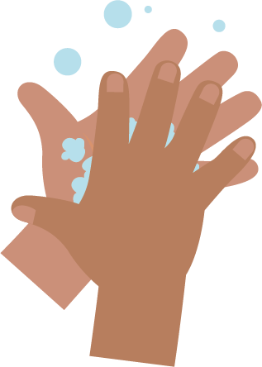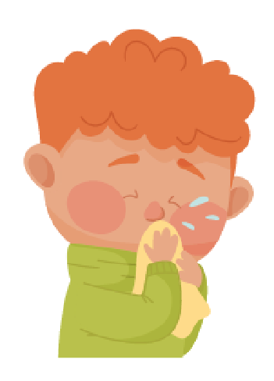
_______________________________

SW1 - ਤਸਵੀਰਾਂ ਨੂੰ ਲੜੀਬੱਧ ਕਰਨ ਦੀ ਗਤੀਵਿਧੀ – ਹੱਥ ਧੋਣ ਨੂੰ ਸਹੀ ਕ੍ਰਮ ਵਿੱਚ ਰੱਖੋ

ਆਪਣਾ ਨੱਕ ਸੁਣਕਣਾ

ਲਿਖਣ ਦੀ ਗਤੀਵਿਧੀ
ਆਪਣਾ ਨੱਕ ਸੁਣਕਣ ਦੇ ਸਹੀ ਤਰੀਕੇ ਲਈ ਨਿਰਦੇਸ਼ ਲਿਖੋ।
ਤੁਹਾਡੀ ਮਦਦ ਕਰਨ ਲਈ ਹੇਠਾਂ ਦਿੱਤੀਆਂ ਤਸਵੀਰਾਂ ਦੀ ਵਰਤੋਂ ਕਰੋ।
ਹੱਥ ਧੋਵੋ
ਬਿਨ
ਟਿਸ਼ੂ
ਸੁਣਕੋ
ਕਦਮ 1

_______________________________
ਕਦਮ 2

_______________________________
ਕਦਮ 3

_______________________________
ਕਦਮ 4
SW1 – ਹੱਥ ਧੋਣ ਦੇ ਫਲੈਸ਼ਕਾਰਡ
ਉਂਗਲਾਂ ਦੇ
ਪਿਛਲੇ ਪਾਸੇ
20 ਸਕਿੰਟ
ਸਾਬਣ
ਹੱਥਾਂ ਦੇ
ਪਿਛਲੇ ਪਾਸੇ
ਆਪਣੇ ਹੱਥਾਂ
ਨੂੰ ਰਗੜੋ
ਅੰਗੂਠੇ
ਉਂਗਲਾਂ ਦੇ
ਸਿਰੇ
ਉਂਗਲਾਂ ਦੇ
ਵਿਚਕਾਰ
ਸ਼ੁਰੂਆਤੀ ਸਾਲ

ਲਾਗ ਦੀ ਰੋਕਥਾਮ: ਮੂੰਹ ਦੀ ਸਵੱਛਤਾ

ਪਾਠ 3: ਮੂੰਹ ਦੀ ਸਵੱਛਤਾ
ਬੱਚੇ ਆਪਣੇ ਦੰਦਾਂ ਨੂੰ ਬੁਰਸ਼ ਕਰਨਾ ਸਿੱਖਦੇ ਹਨ ਅਤੇ ਸਮਝਦੇ ਹਨ ਕਿ ਦੰਦਾਂ ਦੀ ਸੜਨ ਤੋਂ ਬਚਣ ਲਈ ਅਸੀਂ ਦਿਨ ਵਿੱਚ ਘੱਟੋ-ਘੱਟ ਦੋ ਵਾਰ ਆਪਣੇ ਦੰਦਾਂ ਨੂੰ ਬੁਰਸ਼ ਕਰਦੇ ਹਾਂ।

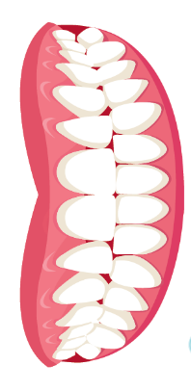

ਸਿੱਖਣ ਸੰਬੰਧੀ ਨਤੀਜੇ

ਸਾਰੇ ਵਿਦਿਆਰਥੀ ਇਹ ਕਰਨਗੇ:
- ਸਮਝਣਾ ਕਿ ਕਿਵੇਂ ਆਪਣੇ ਦੰਦਾਂ 'ਤੇ ਪ੍ਰਭਾਵਸ਼ਾਲੀ ਢੰਗ ਨਾਲ ਬੁਰਸ਼ ਕਿਵੇਂ ਕਰਨਾ ਹੈ।
- ਸਮਝਣਾ ਕਿ ਸਾਡੇ ਦੰਦਾਂ ਨੂੰ ਬੁਰਸ਼ ਕਰਨਾ ਜ਼ਰੂਰੀ ਕਿਉਂ ਹੈ।
- ਚੀਨੀ ਅਤੇ ਦੰਦਾਂ ਦੀ ਸੜਨ ਵਿਚਕਾਰ ਸੰਬੰਧ ਨੂੰ ਸਮਝਣਾ

ਪਾਠਕ੍ਰਮ ਲਿੰਕ

ਸੰਚਾਰ ਅਤੇ ਭਾਸ਼ਾ ਵਿਕਾਸ
- ਸੁਣਨਾ ਅਤੇ ਧਿਆਨ ਦੇਣਾ
- ਸਮਝਣਾ
- ਬੋਲਣਾ

ਸਰੀਰਕ ਵਿਕਾਸ
- ਸਿਹਤ ਅਤੇ ਸਵੈ-ਦੇਖਭਾਲ

ਭਾਵਪੂਰਨ ਕਲਾ ਅਤੇ ਡਿਜ਼ਾਈਨ
- ਮੀਡੀਆ ਅਤੇ ਸਮੱਗਰੀਆਂ ਦੀ ਪੜਚੋਲ ਅਤੇ ਵਰਤੋਂ

ਪਾਠ 3: ਮੂੰਹ ਦੀ ਸਵੱਛਤਾ

ਲੋੜੀਂਦੇ ਸਰੋਤ

ਜਾਣ-ਪਛਾਣ

ਪ੍ਰਤੀ ਕਲਾਸ
- SH1 (ਵਿਦਿਆਰਥੀ ਹੈਂਡਆਊਟ 1) ਦੰਦਾਂ ਦੀ ਤਸਵੀਰ

ਗਤੀਵਿਧੀ: ਸ਼ੀਸ਼ਾ ਅਭਿਆਸ ਅਤੇ ਦੰਦਾਂ ਨੂੰ ਬੁਰਸ਼ ਕਰਨ ਵਾਲਾ ਮੀਮ

ਪ੍ਰਤੀ ਕਲਾਸ
- ਖੁੱਲ੍ਹਦੇ ਮੂੰਹ ਅਤੇ ਦੰਦਾਂ ਵਾਲਾ ਨਰਮ ਖਿਡੌਣਾ / ਕਠਪੁਤਲੀ ਜਾਂ ਮੂੰਹ ਦਾ ਮਾਡਲ
- ਦੰਦਾਂ ਦਾ ਬੁਰਸ਼
- ਸ਼ੀਸ਼ਾ
- ਇੱਕ ਟਾਈਮਰ / 2-ਮਿੰਟ ਦਾ ਅੰਡਾ ਟਾਈਮਰ
- ਜੇ ਸੰਭਵ ਹੋਵੇ, ਤਾਂ ਬੱਚਿਆਂ ਨੂੰ ਸੈਸ਼ਨ ਵਿੱਚ ਦੰਦਾਂ ਦਾ ਬੁਰਸ਼ ਲਿਆਉਣ ਲਈ ਕਹੋ

ਵਿਸਤਾਰ ਗਤੀਵਿਧੀ: ਦੰਦਾਂ 'ਤੇ ਬੁਰਸ਼ ਕਰਨ ਨੂੰ ਟਰੈਕ ਕਰਨਾ

ਪ੍ਰਤੀ ਬੱਚਾ
- SW1 ਦੰਦਾਂ 'ਤੇ ਬੁਰਸ਼ ਕਰਨ ਦਾ ਚਾਰਟ

ਸਹਾਇਕ ਸਮੱਗਰੀਆਂ
- SH1 ਦੰਦਾਂ ਦੀ ਤਸਵੀਰ
- SW1 ਦੰਦਾਂ 'ਤੇ ਬੁਰਸ਼ ਕਰਨ ਦਾ ਚਾਰਟ

ਪਾਠ 3: ਮੂੰਹ ਦੀ ਸਵੱਛਤਾ

ਮੁੱਖ ਸ਼ਬਦ
ਬੈਕਟੀਰੀਆ
ਕੀਟਾਣੂ
ਜੀਵਾਣੂ
ਪਲਾਕ (ਮੈਲ)
ਖੋੜ
ਚੀਨੀ
ਦੰਦਾਂ 'ਤੇ ਬੁਰਸ਼ ਕਰਨਾ

ਸਿਹਤ ਅਤੇ ਸੁਰੱਖਿਆ
ਛੋਟੇ ਬੱਚਿਆਂ ਦੁਆਰਾ ਆਪਣੇ ਦੰਦਾਂ 'ਤੇ
ਬੁਰਸ਼ ਕਰਦੇ ਵੇਲੇ ਹਰ ਸਮੇਂ ਉਹਨਾਂ ਦੀ ਲਾਜ਼ਮੀ ਨਿਗਰਾਨੀ ਕੀਤੀ ਜਾਣੀ ਚਾਹੀਦੀ ਹੈ।

ਕਲਾਸਰੂਮ ਵਿੱਚ ਸੁਰੱਖਿਅਤ ਮਾਈਕ੍ਰੋਬਾਇਓਲੋਜੀਕਲ ਅਭਿਆਸਾਂ ਲਈ CLEAPPS ਦੇਖੋ
http://www.cleapps.org.uk/

ਵੈਬਲਿੰਕ
http://www.e-bug.eu/eng/EYS/lesson/ Oral-Hygiene

ਜਾਣ-ਪਛਾਣ
- ਬੱਚਿਆਂ ਨੂੰ ਆਪਣੇ ਮੂੰਹ ਵਿੱਚ ਦੇਖਣ ਲਈ ਸ਼ੀਸ਼ੇ ਦੀ ਵਰਤੋਂ ਕਰਨ ਲਈ ਕਹੋ। ਉਹ ਕੀ ਦੇਖ ਸਕਦੇ ਹਨ? ਉਹ ਕਿੰਨੇ ਦੰਦ ਦੇਖ ਸਕਦੇ ਹਨ? ਉਹ ਕਿਸ ਤਰ੍ਹਾਂ ਦੇ ਦਿਖਾਈ ਦਿੰਦੇ ਹਨ? ਬੱਚਿਆਂ ਨੂੰ ਸਮਝਾਓ ਕਿ ਉਹਨਾਂ ਦੇ ਜ਼ਿਆਦਾਤਰ ਦੰਦ ਕੱਚੇ ਦੰਦ ਹੁੰਦੇ ਹਨ, ਪਰ ਕੁਝ ਬੱਚਿਆਂ ਦੇ ਦੰਦ ਡਿੱਗਣ ਲੱਗ ਪਏ ਹੋ ਸਕਦੇ ਹਨ, ਇਹਨਾਂ ਦੀ ਥਾਂ ਵੱਡੇ ਬਾਲਗ ਦੰਦਾਂ ਨੇ ਲੈ ਲਈ ਹੈ ਜੋ ਉਹਨਾਂ ਦੀ ਸਾਰੀ ਉਮਰ ਰਹਿਣਗੇ।
- ਕਲਾਸ ਨੂੰ SH1 ਦਿਖਾਓ ਜੋ ਮੂੰਹ ਦੇ ਅੰਦਰ ਦੰਦਾਂ ਦੀ ਤਸਵੀਰ ਹੈ। SH1 ਬਾਲਗ ਦੰਦਾਂ ਦੀ ਤਸਵੀਰ ਹੈ, ਜਿਸ ਵਿੱਚ 4 ਅਕਲ ਦਾੜ੍ਹਾਂ ਨੂੰ ਛੱਡ ਕੇ 28 ਦੰਦ ਹਨ। ਬਾਲਗਾਂ ਦੇ ਕੁੱਲ 32 ਦੰਦ ਹੁੰਦੇ ਹਨ। ਬੱਚਿਆਂ ਨੂੰ ਤਸਵੀਰ ਵਿੱਚ ਦਿਖਾਈ ਦੇਣ ਵਾਲੇ ਦੰਦਾਂ ਨੂੰ ਗਿਣਨ ਵਿੱਚ ਮਦਦ ਕਰਨ ਲਈ ਕਹੋ। ਫਿਰ ਬੱਚਿਆਂ ਨੂੰ ਪੁੱਛੋ ਕਿ ਉਹਨਾਂ ਦੇ ਕਿੰਨੇ ਦੰਦ ਹਨ (6 ਸਾਲ ਤੋਂ ਘੱਟ ਉਮਰ ਦੇ ਬੱਚਿਆਂ ਦੇ ਆਮ ਤੌਰ 'ਤੇ 20 ਕੱਚੇ ਦੰਦ ਹੁੰਦੇ ਹਨ)। ਬੱਚਿਆਂ ਨੂੰ ਪੁੱਛੋ ਕਿ ਉਹਨਾਂ ਦੇ ਕਿੰਨੇ ਉਪਰਲੇ ਦੰਦ ਹਨ ਅਤੇ ਕਿੰਨੇ ਹੇਠਲੇ ਦੰਦ ਹਨ।
- ਬੱਚਿਆਂ ਨੂੰ ਪੁੱਛੋ ਕਿ ਅਸੀਂ ਆਪਣੇ ਦੰਦ ਕਿਸ ਲਈ ਵਰਤਦੇ ਹਾਂ (ਖਾਣ ਲਈ, ਬੋਲਣ ਲਈ, ਮੁਸਕਰਾਉਣ ਲਈ)। ਸਮਝਾਓ ਕਿ ਆਪਣੇ ਦੰਦਾਂ ਨੂੰ ਸਾਫ਼ ਰੱਖ ਕੇ ਉਹਨਾਂ ਦੀ ਦੇਖਭਾਲ ਕਰਨਾ ਬਹੁਤ ਜ਼ਰੂਰੀ ਹੈ। ਅਕਸਰ ਬਹੁਤ ਜ਼ਿਆਦਾ ਮਿੱਠੇ ਭੋਜਨਾਂ ਅਤੇ ਪੀਣ ਵਾਲੇ ਪਦਾਰਥਾਂ ਦਾ ਸੇਵਨ ਕਰਨਾ ਸਾਡੇ ਦੰਦਾਂ ਲਈ ਮਾੜਾ ਹੁੰਦਾ ਹੈ ਅਤੇ ਸਾਡੇ ਦੰਦਾਂ ਵਿੱਚ ਛੇਕ ਹੋ ਸਕਦਾ ਹੈ, ਇਸ ਨੂੰ ਖੋੜ੍ਹ ਜਾਂ ਕੈਵਿਟੀ ਕਿਹਾ ਜਾਂਦਾ ਹੈ। ਇੱਕ ਕੈਵਿਟੀ ਦਰਦ ਕਰ ਸਕਦੀ ਹੈ ਅਤੇ ਇਸ ਕਰਕੇ ਖਾਣਾ ਦਰਦਨਾਕ ਬਣ ਸਕਦਾ ਹੈ। ਆਪਣੇ ਦੰਦਾਂ ਨੂੰ ਬੁਰਸ਼ ਕਰਨ ਨਾਲ ਕੈਵਿਟੀਆਂ ਨੂੰ ਰੋਕਣ ਵਿੱਚ ਮਦਦ ਮਿਲਦੀ ਹੈ।
- ਬੱਚਿਆਂ ਨੂੰ ਸਮਝਾਓ ਕਿ ਆਪਣੇ ਦੰਦਾਂ ਨੂੰ ਸਿਹਤਮੰਦ ਰੱਖਣ ਲਈ ਸਾਨੂੰ ਉਹਨਾਂ 'ਤੇ ਹਰ ਰੋਜ਼ ਦੋ ਵਾਰ ਬੁਰਸ਼ ਕਰਨਾ ਚਾਹੀਦਾ ਹੈ; ਰਾਤ ਨੂੰ ਆਖਰੀ ਚੀਜ਼ ਅਤੇ ਦਿਨ ਵਿੱਚ ਘੱਟੋ-ਘੱਟ ਇੱਕ ਵਾਰ ਕਿਸੇ ਹੋਰ ਵੇਲੇ, ਇਹ ਯਾਦ ਰੱਖਣਾ ਆਸਾਨ ਹੈ ਕਿ ਕੀ ਤੁਸੀਂ ਇਸ ਨੂੰ ਸਕੂਲ ਆਉਣ ਤੋਂ ਪਹਿਲਾਂ ਅਤੇ ਸੌਣ ਤੋਂ ਪਹਿਲਾਂ ਕਰਦੇ ਹੋ। ਬੱਚਿਆਂ ਨੂੰ ਦੱਸੋ ਕਿ ਸਾਨੂੰ ਹਰ ਵਾਰ ਫਲੋਰਾਈਡ ਵਾਲੇ ਟੂਥਪੇਸਟ ਦੀ ਵਰਤੋਂ ਕਰਦੇ ਹੋਏ ਦੋ ਮਿੰਟ ਲਈ ਆਪਣੇ ਦੰਦ ਬੁਰਸ਼ ਕਰਨੇ ਚਾਹੀਦੇ ਹਨ ਅਤੇ ਕਿਸੇ ਬਾਲਗ ਦੀ ਨਿਗਰਾਨੀ/ਮਦਦ ਲੈਣੀ ਚਾਹੀਦੀ ਹੈ।

ਗਤੀਵਿਧੀ
- ਖੁੱਲ੍ਹੇ ਮੂੰਹ ਅਤੇ ਦੰਦਾਂ ਵਾਲਾ ਕੋਈ ਨਰਮ ਖਿਡੌਣਾ ਜਾਂ ਕਠਪੁਤਲੀ ਲਿਆਓ ਅਤੇ ਬੱਚਿਆਂ ਨੂੰ ਸਮਝਾਓ ਕਿ ਉਹ ਕਠਪੁਤਲੀ ਦੇ ਦੰਦਾਂ 'ਤੇ ਬੁਰਸ਼ ਕਰਨ ਜਾ ਰਹੇ ਹਨ।
- ਕਠਪੁਤਲੀ ਅਤੇ ਦੰਦਾਂ ਦੇ ਬੁਰਸ਼ ਦੀ ਵਰਤੋਂ ਕਰਦੇ ਹੋਏ, ਬੱਚਿਆਂ ਨੂੰ ਆਪਣੇ ਦੰਦਾਂ ਨੂੰ ਬੁਰਸ਼ ਕਰਨ ਦਾ ਤਰੀਕਾ ਦਿਖਾਓ, ਦੰਦਾਂ ਦੇ ਬੁਰਸ਼ ਨੂੰ ਦੰਦਾਂ ਦੇ ਅਗਲੇ ਅਤੇ ਪਿਛਲੇ ਪਾਸੇ ਛੋਟੇ-ਛੋਟੇ ਚੱਕਰਾਂ ਵਿੱਚ ਹਿਲਾਉਣ, ਅਤੇ ਇਸ ਨੂੰ ਦਾੜ੍ਹਾਂ ਤੱਕ ਲਿਜਾਉਣ ਦੀ ਕਿਰਿਆ ਦਾ ਪ੍ਰਦਰਸ਼ਨ ਕਰੋ।
- ਜੇ ਤੁਹਾਡੇ ਕੋਲ ਵਾਧੂ ਕਠਪੁਤਲੀਆਂ ਅਤੇ ਦੰਦਾਂ ਦਾ ਬੁਰਸ਼ ਹੈ ਤਾਂ ਬੱਚੇ ਨੂੰ ਦੋ-ਮਿੰਟ ਦੇ ਟਾਈਮਰ ਦੇ ਨਾਲ ਇਸਨੂੰ ਖੁਦ ਅਜ਼ਮਾਉਣ ਦਿਓ। ਜੇਕਰ ਸਿਰਫ ਇੱਕ ਕਠਪੁਤਲੀ/ਬੁਰਸ਼ ਉਪਲਬਧ ਹੈ ਤਾਂ ਤੁਸੀਂ ਕਠਪੁਤਲੀ ਅਤੇ ਦੰਦਾਂ ਦਾ ਬੁਰਸ਼ ਸਮੂਹ ਵਿੱਚ ਸਾਂਝਾ ਕਰ ਸਕਦੇ ਹੋ, ਅਤੇ ਹਰੇਕ ਬੱਚੇ ਨੂੰ 15-30 ਸਕਿੰਟਾਂ ਬਾਅਦ ਇਸਨੂੰ ਅੱਗੇ ਪਾਸ ਕਰਨ ਲਈ ਕਹਿ ਸਕਦੇ ਹੋ।
- ਜੇਕਰ ਬੱਚੇ ਸਕੂਲ ਵਿੱਚ ਆਪਣੇ ਦੰਦਾਂ ਦਾ ਬੁਰਸ਼ ਲੈ ਕੇ ਆਏ ਹਨ, ਤਾਂ ਆਪਣੇ ਦੰਦਾਂ ਨੂੰ ਬੁਰਸ਼ ਕਰਨ ਵਾਲੇ ਬੱਚਿਆਂ ਦੀ ਨਿਗਰਾਨੀ ਕਰੋ।
ਇਹ ਮਜ਼ੇਦਾਰ ਗਤੀਵਿਧੀ ਆਪਣੇ ਦੰਦਾਂ ਨੂੰ ਪ੍ਰਭਾਵਸ਼ਾਲੀ ਢੰਗ ਨਾਲ ਬੁਰਸ਼ ਕਰਨਾ ਸਿੱਖਣ ਵਿੱਚ ਬੱਚਿਆਂ ਦੀ ਮਦਦ ਕਰੇਗੀ।

ਚਰਚਾ
ਵਿਦਿਆਰਥੀਆਂ ਨੂੰ ਦੱਸੋ ਕਿ ਅਸੀਂ ਉਹਨਾਂ ਕੀਟਾਣੂਆਂ (ਜੀਵਾਣੂਆਂ) ਨੂੰ ਹਟਾਉਣ ਲਈ ਆਪਣੇ ਦੰਦਾਂ ਨੂੰ ਬੁਰਸ਼ ਕਰਦੇ ਹਾਂ ਜੋ ਸਾਡੇ ਮੂੰਹ ਵਿੱਚ ਰਹਿੰਦੇ ਹਨ ਅਤੇ ਸਾਡੇ ਦੰਦਾਂ ਤੋਂ ਚੀਨੀ ਖਾਣਾ ਪਸੰਦ ਕਰਦੇ ਹਨ। ਜਦੋਂ ਇਸ ਤਰ੍ਹਾਂ ਹੁੰਦਾ ਹੈ ਅਤੇ ਅਸੀਂ ਆਪਣੇ ਦੰਦਾਂ ਨੂੰ ਚੰਗੀ ਤਰ੍ਹਾਂ ਬੁਰਸ਼ ਨਹੀਂ ਕਰਦੇ ਹਾਂ ਤਾਂ ਸਾਡੇ ਦੰਦਾਂ ਵਿੱਚ ਛੇਕ ਹੋ ਸਕਦੇ ਹਨ ਜੋ ਸਮੇਂ ਦੇ ਨਾਲ ਵਿਗੜ ਸਕਦੇ ਹਨ ਅਤੇ ਦੰਦਾਂ ਵਿੱਚ ਦਰਦ ਹੋ ਸਕਦਾ ਹੈ ਜਾਂ ਇਸ ਤੋਂ ਵੀ ਬਦਤਰ ਅਤੇ ਤੁਸੀਂ ਬਿਮਾਰ ਮਹਿਸੂਸ ਕਰ ਸਕਦੇ ਹੋ।

ਬੱਚਿਆਂ ਨੂੰ ਪੁੱਛੋ ਕਿ ਕੀ ਉਹ ਸਾਡੇ ਦੰਦਾਂ ਨੂੰ ਸਾਫ਼ ਰੱਖਣ ਲਈ ਸਭ ਤੋਂ ਮਹੱਤਵਪੂਰਨ ਕਦਮਾਂ ਨੂੰ ਯਾਦ ਰੱਖ ਸਕਦੇ ਹਨ:
- ਦਿਨ ਵਿੱਚ ਦੋ ਵਾਰ ਬੁਰਸ਼ ਕਰੋ - ਸਕੂਲ ਤੋਂ ਪਹਿਲਾਂ ਅਤੇ ਸੌਣ ਤੋਂ ਬਿਲਕੁਲ ਪਹਿਲਾਂ।
- ਫਲੋਰਾਈਡ ਟੂਥਪੇਸਟ ਦੀ ਵਰਤੋਂ ਕਰਦੇ ਹੋਏ।
- ਆਪਣੇ ਦੰਦਾਂ ਨੂੰ ਚੱਕਰਾਂ ਵਿੱਚ ਬੁਰਸ਼ ਕਰੋ ਅਤੇ ਅੱਗਲੇ ਪਾਸੇ, ਪਿਛਲੇ ਪਾਸੇ ਅਤੇ ਦਾੜ੍ਹਾਂ 'ਤੇ ਜਾਓ।
- ਦੋ-ਮਿੰਟ ਲਈ ਬੁਰਸ਼ ਕਰੋ।
- ਅੰਤ ਵਿੱਚ ਟੂਥਪੇਸਟ ਨੂੰ ਥੁੱਕ ਦਿਓ, ਕੁਰਲੀ ਨਾ ਕਰੋ।

ਵਿਸਤਾਰ ਗਤੀਵਿਧੀਆਂ

ਦੰਦਾਂ 'ਤੇ ਬੁਰਸ਼ ਕਰਨ ਦਾ ਚਾਰਟ
SW2 ਰੁਟੀਨ ਵਿੱਚ ਦੰਦਾਂ 'ਤੇ ਬੁਰਸ਼ ਕਰਨ ਨੂੰ ਉਤਸ਼ਾਹਿਤ ਕਰਨ ਦਾ ਇੱਕ ਉਪਯੋਗੀ ਤਰੀਕਾ ਹੈ। ਪ੍ਰਤੀ ਬੱਚਾ ਇੱਕ ਸ਼ੀਟ ਪ੍ਰਦਾਨ ਕਰੋ। ਬੱਚਿਆਂ ਨੂੰ ਹਰ ਵਾਰ ਆਪਣੇ ਦੰਦਾਂ ਨੂੰ ਬੁਰਸ਼ ਕਰਨ 'ਤੇ ਨਿਸ਼ਾਨ ਲਗਾਉਣ ਜਾਂ ਤਸਵੀਰ ਵਾਹੁਣ ਲਈ ਕਹੋ ਤਾਂ ਜੋ ਇਹ ਪਤਾ ਲਗਾਇਆ ਜਾ ਸਕੇ ਕਿ ਉਹਨਾਂ ਨੇ ਇੱਕ ਸਕੂਲੀ ਹਫ਼ਤੇ ਦੌਰਾਨ ਕਿੰਨੀ ਵਾਰ ਆਪਣੇ ਦੰਦ ਬੁਰਸ਼ ਕੀਤੇ ਹਨ। ਇਹ ਕਲਾਸਰੂਮ ਜਾਂ ਘਰ ਵਿੱਚ ਪੂਰਾ ਕੀਤਾ ਜਾ ਸਕਦਾ ਹੈ।
ਕਲਾਸ

SH1 - ਦੰਦਾਂ ਦੀ ਤਸਵੀਰ

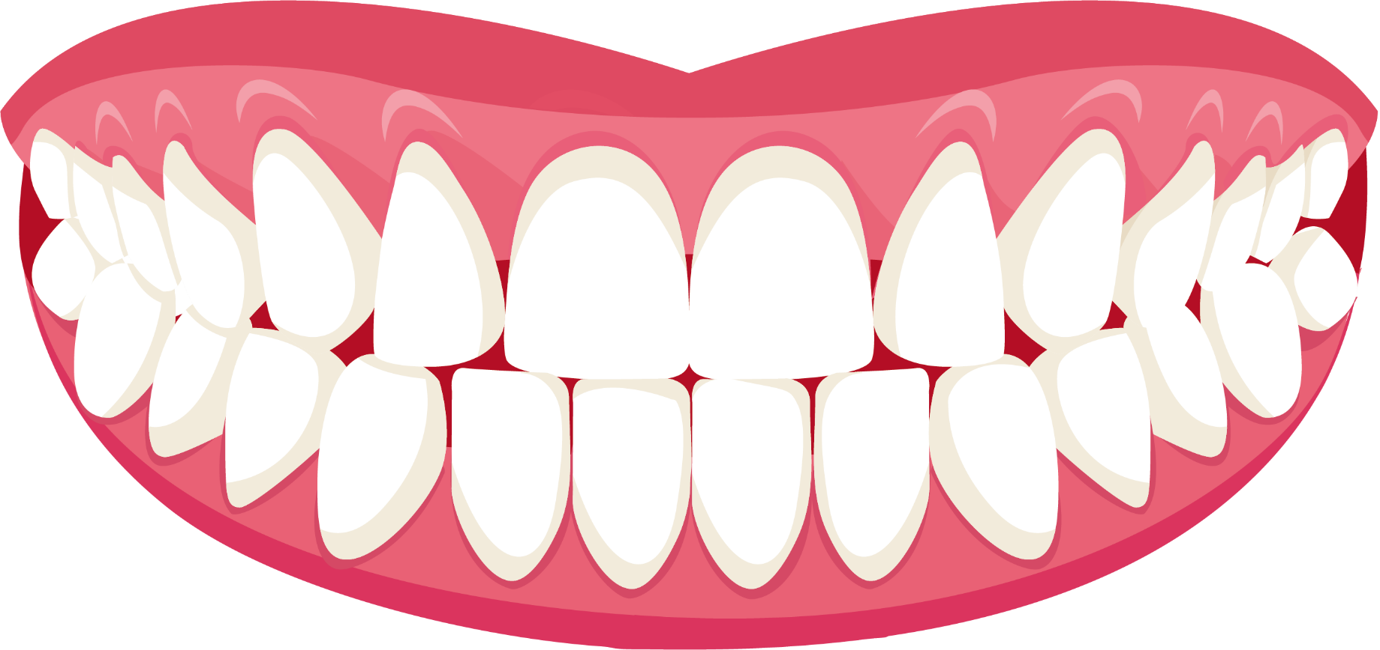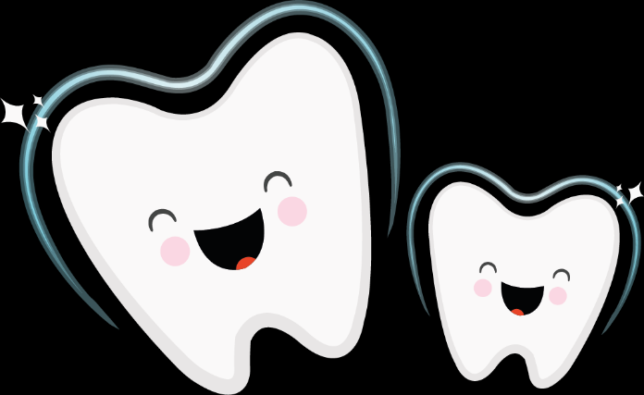

SW1 - e-Bug ਸਿਹਤਮੰਦ ਦੰਦ ਪ੍ਰਗਤੀ ਚਾਰਟ
ਮੈਂ 2 ਮਿੰਟ ਲਈ ਆਪਣੇ ਦੰਦ ਸਾਫ਼ ਕੀਤੇ

ਸ਼ੁੱਕਰ
ਮੈਂ ਸਵੇਰੇ ਆਪਣੇ ਦੰਦ ਸਾਫ਼ ਕੀਤੇ
ਮੈਂ ਸੌਣ ਤੋਂ ਪਹਿਲਾਂ ਆਪਣੇ ਦੰਦ ਸਾਫ਼ ਕੀਤੇ

ਵੀਰ

ਬੁੱਧ

ਮੰਗਲ

ਸੋਮ
ਕਲਾਸ
ਹਰ ਵਾਰ ਜਦੋਂ ਤੁਸੀਂ ਆਪਣੇ ਦੰਦਾਂ ਨੂੰ ਬੁਰਸ਼ ਕਰਦੇ ਹੋ ਤਾਂ ਇੱਕ ਤਸਵੀਰ ਜਾਂ ਤਾਰਾ ਸ਼ਾਮਲ ਕਰੋ
ਨਾਮ
ਸਿਹਤਮੰਦ ਦੰਦ
ਬੁਰਸ਼ ਕਰਨ ਦਾ ਚਾਰਟ

